栾川县人民医院2024年能力提升建设工作设备及心血管内科专科建设项目设备采购项目
政府采购管理部门备案编号：栾川公开-2025-27
采购编号：栾川政采招标(2025)0029号
招标文件
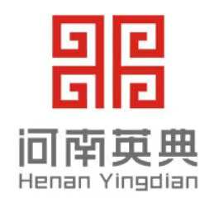

采 购 人 ： | 栾川县人民医院
采购代理机构： | 河南英典工程管理有限公司
日 期 ： | 二〇二五年九月

目录
一、洛阳市公共资源交易中心投标文件暗标制作要求 9
二、暗标编制特别注意事项 9
1、投标文件制作 15
2、投标文件的提交 15
3、招标文件的澄清、修改 15
4、开标 16
第一章 招标公告 19
项目概况 19
一、项目基本情况 19
二、申请人资格要求： 20
三、获取招标文件 21
四、投标截止时间及地点 21
五、开标时间及地点 21
六、发布公告的媒介及招标公告期限 21
七、其他补充事宜 21
八、凡对本次招标提出询问，请按照以下方式联系 22
1、总则 32
1.1招标项目概况 32
1.2 招标项目的资金来源及付款方式 33
1.3合同履行期限、交货地点、履约验收、质保期、售后服务、质量要求 34
1.4 投标人资格要求 34
1.5 费用承担 35
1.6 保密 35
1.7 语言文字 35
1.8 计量单位 35
1.9 投标预备会 35
1.10 分包 35
1.11 响应和偏差 35
2、招标文件 36
2.1 招标文件的组成 36
2.2 招标文件的澄清 36
2.3 招标文件的异议 37
3、投标文件 37
3.1 投标文件的组成 37
3.2 投标报价 37
3.3 投标有效期 37
3.4 投标保证金 38
3.5 资格审查资料 38
3.6 备选投标方案 38
3.7 投标文件的制作 38
4、投标 39
5、开标 39
5.1 开标时间和地点 39
5.2 开标规定 39
5.3 开标疑义 40
6、资格审查与评标 40
6.1 资格审查小组与评标委员会 40
6.2 资格审查与评标原则 40
6.3资格审查与评标 40
7、定标及合同授予 41
7.1 定标 41
7.2 中标结果 41
7.3 中标通知 41
7.4 履约保证金（不缴纳） 41
7.5 签订合同 41
8、纪律和监督 41
8.1 对采购人的纪律要求 41
8.2 对投标人的纪律要求 42
8.3 对评标委员会成员的纪律要求 42
8.4 对与评标活动有关的工作人员的纪律要求 43
8.5质疑和投诉 43
9、样品 44
10、相同品牌产品投标的处理 44
11、需要补充的其他内容 44
12、公开招标失败转为竞争性谈判方式采购 44
质疑函 46
一、质疑供应商基本信息 46
二、质疑项目基本情况 46
三、质疑事项具体内容 46
四、与质疑事项相关的质疑请求 46
第三章 采购需求 48
一、项目概况 48
二、招标货物清单及技术要求 48
第四章 合 同(样本) 57
政府采购合同 58
第二条 合同标的 59
第三条 合同总金额 59
第四条 权利和质量保证 59
第五条 付款方式 60
第六条 履约保证金 60
第七条 交货和验收 60
第八条 项目管理服务 61
第九条 售后服务 61
第十条 分包 62
第十一条 合同的生效 62
第十二条 违约责任 62
第十三条 不可抗力 63
第十四条 争议的解决方式 63
第十五条 其他 63
附件 65
附件 68
第五章 资格审查与评标办法 70
1、资格审查与评标方法 70
2、资格审查与评审标准 70
2.1 资格审查与符合性审查标准 70
2.2 分值构成与评分标准 70
3、资格审查与评标程序 70
3.1 资格审查与符合性审查 70
3.2 详细评审 71
3.3 投标文件的澄清 71
3.4 评标结果 72
4、评分标准说明 72
4.1关于价格扣除和评标报价的说明 72
4.2关于节能环保政策的说明 73
第六章 资格审查与评审标准 74
第七章 投标文件格式 80
附件1、投标函 82
附件2、法定代表人授权书 84
附件3、法人被授权人身份证扫描件 85
附件4、资格证明材料 86
附件5、开标一览表 88
附件6、报价明细表 89
附件6-1、中小微企业声明函（投标人） 91
附件6-2、残疾人福利性单位声明函 92
附件6-3、监狱企业证明文件 93
附件7、技术要求响应与偏差表 94
附件8、商务要求响应与偏差表 95
附件9、节能产品、环境标志产品明细表 96
附： 96
附件10、实质性技术要求的支持资料 97
附件11、项目实施方案 98
附件12、售后服务计划 99
附件14、参与评审打分的证书（证件）一览表 104
附件15、参与评审打分的合同业绩一览表 106
附件16、投标承诺函 108
附件17、声明函 109
附件18、洛阳市政府采购供应商信用承诺函 110

洛阳市公共资源交易中心关于电子交易平台新系统上线运行的通知

各交易主体：
洛阳市公共资源电子交易平台新系统（以下简称“新系统”）于8月5日正式上线运行。现将有关事项通知如下：
一、8月5日前已在老系统发布招标（采购）公告（变更公告）的项目，仍在老系统完成后续工作。新进场项目须在新系统进行操作，请招标人、代理机构在发布招标公告及招标文件时，将新系统的投标流程及要求予以明确，投标人须按照招标文件和新系统的操作要求完成投标。
二、新系统通过洛阳市公共资源交易中心网“飘窗”中的“新系统入口”登录，首次在新系统参与交易的招标人、代理机构、投标人需要在新系统（http://61.54.85.189/tpbidder）完成账号注册，完善基本信息后开展交易业务。投标单位投标期间如有信息变更，请在新老系统内同步调整，以免影响招投标活动。
三、交易主体原CA数字证书（华测、深圳、北京、信安）均可在新系统继续使用。
四、请各交易主体（招标人、投标人、代理机构、竞买人）从业人员认真阅读新系统的操作手册（详见网站【办事指南】-【办事流程】栏目-新交易平台使用手册）。
五、新系统试运行期间，如有问题请及时与我们联系。
中心信息科电话：0379-69921065/69921063
新点软件客服电话：400-998-0000

洛阳市公共资源交易中心
2024年8月5日

洛阳市公共资源交易中心暗标要求及暗标编制指引

一、洛阳市公共资源交易中心投标文件暗标制作要求
（1）签章要求：不得对暗标部分进行电子签章。
（2）排版要求：全文采用A4大小，不允许插入空白页，页边距均为2.5厘米，不得出现页眉、页脚、页码，全文均为白底黑字，字体为宋体四号字，不允许倾斜和下划线，行间距采用固定值28磅，段前段后间距为0。
（3）标题编号要求：标题序号最多设置7级，每一个暗标部分的标题都要重新开始编号，编号格式为：
一级为“一、”、“二、”......，
二级为“（一）”、“（二）”......，
三级为“1.”、“2.”......，
四级为“（1）”、“（2）”......，
五级为“1）”、“2）”......，
六级为“a.”、“b.”......，
七级为“a）”、“b）”......。
（4）图表要求：电脑绘制（不得手绘），白底黑字。宋体四号字，字体不允许倾斜和下划线；
（5）内容中不得出现投标人名称和其他可识别投标人身份的字符、徽标、人员名称以及其他特殊标记等。

二、暗标编制特别注意事项
（1）黑字必须为标准黑色字体，颜色为RGB（0,0,0）。
标准黑色字体设置方式：
选中需要设置的文字，选中”字体颜色“，点击更多颜色，
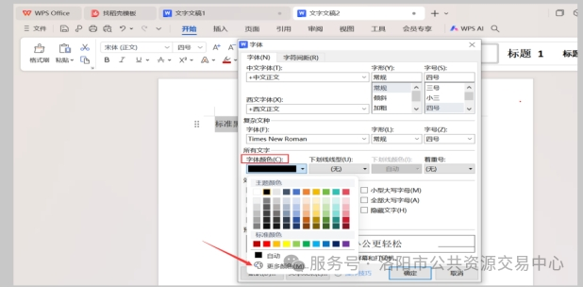
选择自定义颜色，红色：绿色：蓝色均设置0：0：0，颜色即为标准黑色RGB（0,0,0）。
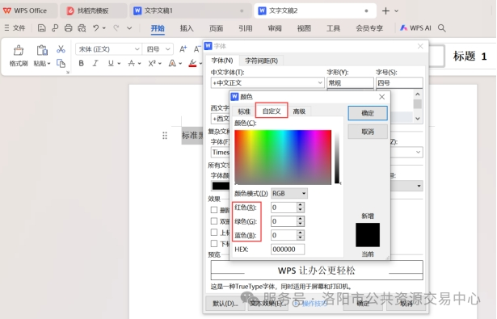
（2）标题编号制作方式：选择标题文字段，点击工具栏的标题，选择对应的标题级别。
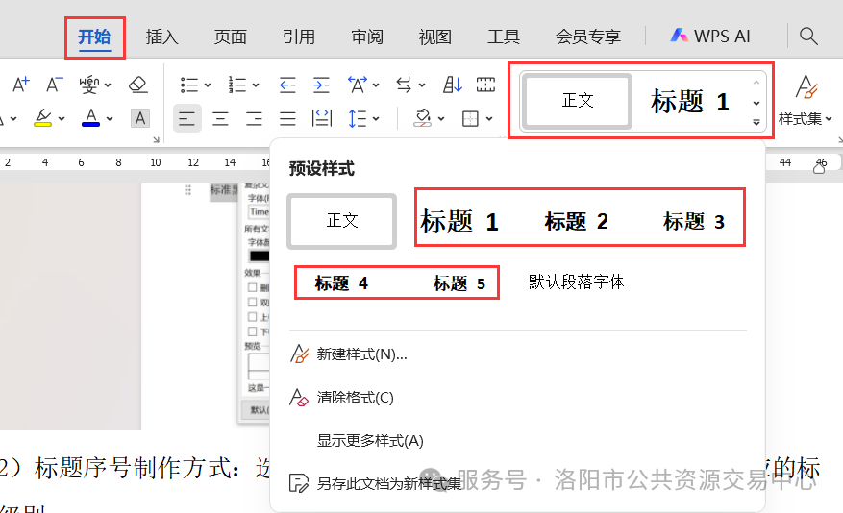
（3）暗标内容编制完成后，全选以后查看字体字号颜色设置，手动进行调整为宋体四号，确保全文的文字均为宋体四号。颜色参考第一条进行调整。
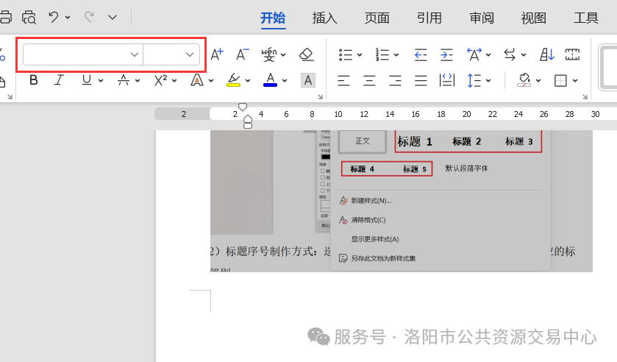
（4）全选以后，右键选择段落，在弹出的页面间距部分选择：段前，段后0行，行距选择固定值，填写28磅。
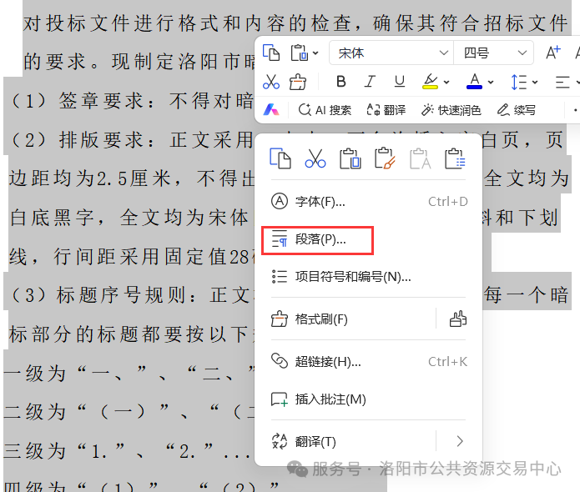
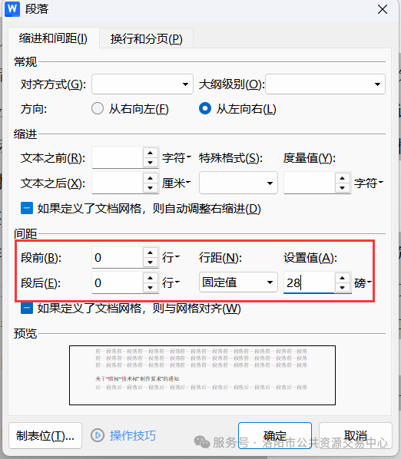
（5）切换到页面标签，点击页边距按钮。选择自定义页边距，在页面设置页面，将边距均填写2.5cm，应用于整篇文档，之后确定即可。
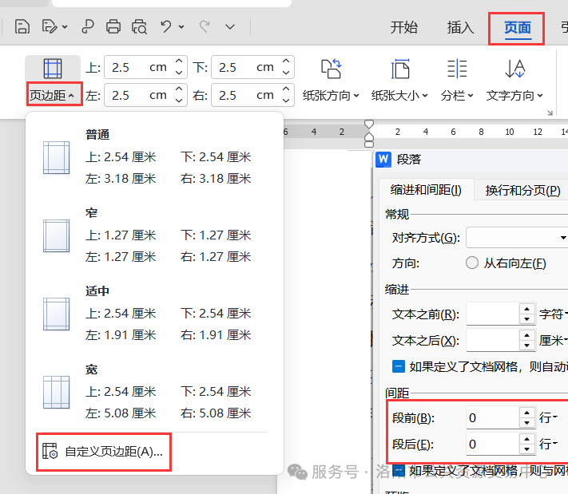
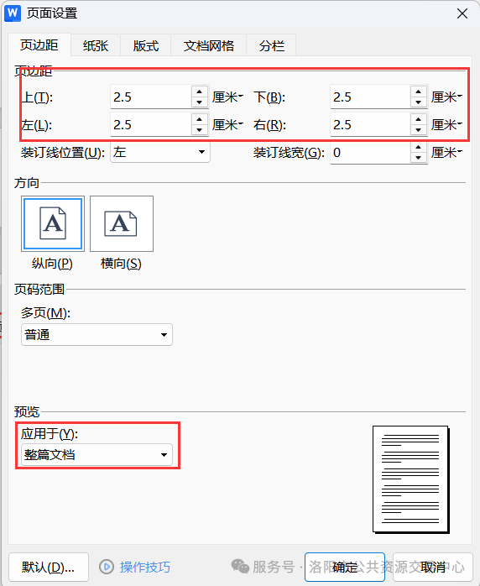
（6）如果暗标制作过程需要复制其他文档，粘贴时使用右键，选择“选择性粘贴”，使用“无格式文本”。这样可以保持格式和已完成的内容一致。
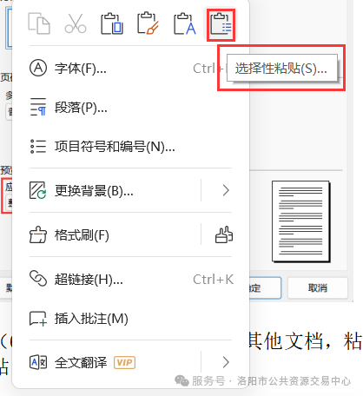
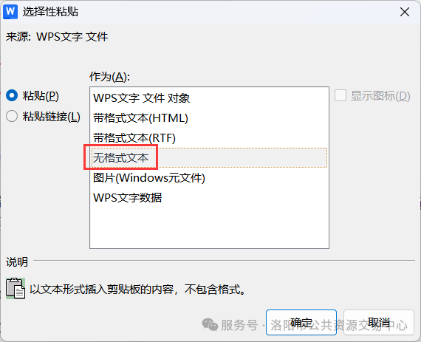
（7）每个暗标评审点的文档都要重新开始标题编号。
（8）不允许出现能透露投标人信息的内容。不能出现涉及投标供应商信息、投标产品信息、产品厂家信息及其他能够识别到投标供应商的任何信息（暗标部分信息处理：单位名称必须隐去，一律采用本公司、我公司来表示；暗标中如有相关证明材料、企业制度等，必须遮盖投标单位的名称、标志及相关可识别信息）。

特 别 提 示

1、投标文件制作
1.1投标人登录“洛阳市公共资源交易中心”网站，按要求下载“新点投标文件制作软件”。
1.2投标人凭CA锁登录，并按网上提示自行下载招标文件。使用“新点投标文件制作软件”按要求制作电子投标文件。投标人在制作电子投标文件时，应按要求进行电子签章。投标人编辑电子投标文件时，根据招标文件要求用法定代表人CA锁和企业CA锁进行签章制作；最后一步生成电子投标文件（*.lytf格式和*.nlytf格式）时，只能用本单位的企业CA锁。联合体投标的，投标文件由联合体牵头人按上述规定进行签章。
1.3加密的电子投标文件为“洛阳市公共资源交易中心”网站提供的“新点投标文件制作软件”制作生成的加密版投标文件。
1.4投标文件格式所要求包含的全部资料应全部制作在投标文件内，严格按照本项目投标文件所有格式如实填写（不涉及的内容除外），不应存在漏项或缺项，否则将存在投标被否决的风险。
1.5投标文件所附证明材料均为原件（或复印件）的扫描件（或照片），尺寸和清晰度应该能够在电脑上被阅读、识别和判断；若投标人未按要求提供证明材料或提供不清晰的扫描件（或照片）的，评标委员会有权认定其投标文件未对招标文件有关要求进行响应，涉及资格审查或符合性审查的将不予通过。

2、投标文件的提交
2.1除电子投标文件外，投标时不再接受任何纸质文件、资料等。
2.2投标人应在投标截止时间前上传加密的电子投标文件（*.lytf）到洛阳市电子招投标交易平台指定位置。上传时投标人须使用制作该投标文件的同一CA锁进行上传操作。请投标人在上传时认真检查上传投标文件是否完整、正确。投标人应充分考虑上传文件时的不可预见因素，未在投标截止时间前完成上传的，视为逾期送达，洛阳市电子招投标交易平台将拒绝接收。上传成功后将得到上传成功的确认。
2.3投标人因洛阳市电子招投标交易平台问题无法上传电子投标文件时，请在工作时间与交易中心联系。

3、招标文件的澄清、修改
3.1招标文件的澄清、修改将在洛阳市公共资源交易中心网站（lyggzyjy.ly.gov.cn）上发布“变更公告”，如需修改招标文件，则同时在洛阳市电子招投标交易平台发布“答疑文件”（答疑文件指修改后最新的招标文件）。对于各项目中已经成功报名并下载招标文件的投标人，将通过第三方短信群发方式提醒投标人进行查询。各投标人须重新下载最新的“答疑文件”，并以此编制投标文件。如不以最新发布的“答疑文件”编制投标文件，造成投标无效的后果由投标人自己承担。
3.2因洛阳市电子招投标交易平台在开标前具有保密性，投标人在投标文件递交截止时间前须自行查看项目进展、变更通知、澄清及回复，因投标人未及时查看而造成的后果自负。

4、开标
4.1采购人在招标文件规定的时间和地点参加开标。
4.2开标时，各投标人应在规定时间内对本单位的投标文件解密。开标时，采购代理机构将通过洛阳市电子招投标交易平台进行唱标。
5、为便于投标人（供应商）制作投标（响应）文件，本投标（响应）文件格式所列招标投标的主体称呼及专业术语，也适用于政府采购非招标方式（竞争性谈判、竞争性磋商、询价）对应的主体称呼及专业术语。
6、投标人《参与评审打分的证书（证件）一览表》及《参与评审打分的合同业绩一览表》中所填写内容须与表后所附的参与评审打分的证书（证件）扫描件、合同业绩扫描件相对应，否则将不予评审打分。采用竞争性谈判、询价方式的，该两表不进行评审打分。
7、采购代理机构有权将《报价明细表》、《参与评审打分的证书（证件）一览表》及《参与评审打分的合同业绩一览表》内容进行公示。
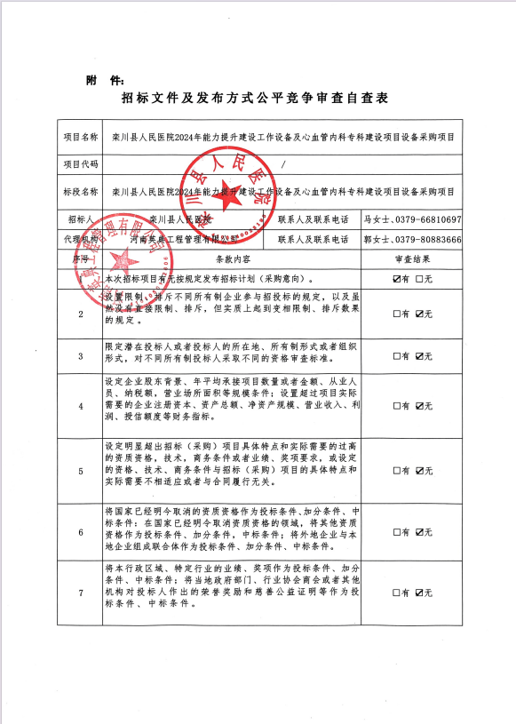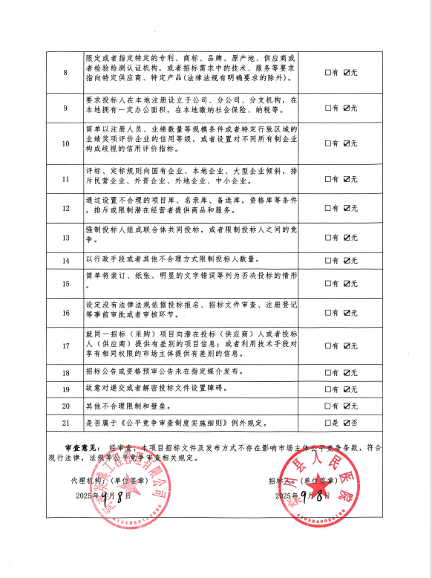

第一章 招标公告

项目概况
栾川县人民医院2024年能力提升建设工作设备及心血管内科专科建设项目设备采购项目的潜在投标人应在洛阳市公共资源交易中心网获取招标文件，并于2025年 10月 10日09 时30分（北京时间）前递交投标文件。

一、项目基本情况
1、项目编号：栾川公开-2025-27
2、项目名称：栾川县人民医院2024年能力提升建设工作设备及心血管内科专科建设项目设备采购项目
3、采购方式：公开招标
4、预算金额：2301000.00元
最高限价：2301000.00元
序号 | 包号 | 包名称 | 包预算（元） | 包最高限价（元）
1 | 栾川政采招标(2025)0029号-1 | 主动脉球囊反博仪 | 1200000 | 1200000
2 | 栾川政采招标(2025)0029号-2 | 体外反搏治疗仪 | 300000 | 300000
3 | 栾川政采招标(2025)0029号-3 | 冰冻切片机 | 353000 | 353000
4 | 栾川政采招标(2025)0029号-4 | 心脏智能康复训练系统及洗胃机 | 228000 | 228000
5 | 栾川政采招标(2025)0029号-5 | 声信息治疗仪 | 220000 | 220000
- 采购需求（包括但不限于标的的名称、数量、简要技术需求或服务要求等）
5.1采购内容：采购主动脉球囊反博仪、体外反搏治疗仪、冰冻切片机、心脏智能康复训练系统及洗胃机、声信息治疗仪设备；包含供货、运输、保险、装卸、搬运、安装、检测、调试、试运行、验收交付、培训、技术支持、软件升级、质保期内外服务、与货物有关的运输和保险及其他伴随服务等。
5.2资金来源：财政资金
5.3质量要求：符合国家相关行业规定
5.4质保期：3年原厂整机质保（需提供生产厂家售后服务承诺书）。
5.5供货期：合同签订后，接到需求单位通知之日起45日历天内供货、安装、调试完毕。
5.6包（标段）划分：
包1：采购主动脉球囊反博仪
包2：采购体外反搏治疗仪
包3：采购冰冻切片机
包4：采购心脏智能康复训练系统及洗胃机
包5：采购声信息治疗仪
本次招标共分五个标段。投标人可对多个标段同时投标，但最多只能中一个标段。若同时在两个标段被推荐为第一中标候选人，则以标段序号的顺序选择标段序号靠前的标段作为该标段的中标人，其他标段中标人的确定顺延至第二中标候选人
6、合同履行期限：验收通过至质保期结束
7、本项目是否接受联合体投标：否
8、是否接受进口产品：是

二、申请人资格要求：
1、满足《中华人民共和国政府采购法》第二十二条规定；
2、落实政府采购政策满足的资格要求：本项目支持中小微（监狱、残疾人福利性单位）企业采购。节约能源，保护环境，支持不发达、少数民族地区的企业，促进自主创新产业发展等相关政府采购政策。
3、本项目的特定资格要求：
3.1须具有有效的营业执照或其他证明材料。
3.2投标人若为生产厂商须提供医疗器械生产许可证；投标人若为经销商或代理商须提供医疗器械经营许可证（或医疗器械经营备案凭证）。
3.3投标产品须符合中华人民共和国国务院令第739号《医疗器械监督管理条例》相关规定，应具有有效期内的医疗器械注册证或医疗器械产品备案凭证。
3.4包1投标产品为进口产品的，应具有生产制造商或授权代理商出具的针对本项目的授权函及售后服务承诺书。
3.5单位负责人为同一人或者存在直接控股、管理关系的不同投标人，不得参加同一合同项下的政府采购活动。
3.6根据《洛阳市财政局关于推行政府采购信用承诺制的通知》（洛财购【2021】11号），在政府采购活动中，投标人须提供满足相应条件的书面承诺书，以及违背承诺自愿承担相关责任的承诺。（响应文件中须附《洛阳市政府采购供应商信用承诺函》，格式见投标文件格式）。
3.7项目实行资格后审。

三、获取招标文件
1.时间：2025年 09月 10日至2025年09月16日，每天上午00:00至12:00，下午12:00至23:59（北京时间，法定节假日除外。）
2.地点：洛阳市公共资源交易中心网
3.方式：本次招标（采购）文件实行网上获取，登录洛阳市公共资源交易网站，选择“供应商登录”，在“政府采购业务”内下载招标（采购）文件。
4.售价：0元。

四、投标截止时间及地点
1.时间：2025年10月10日09时30分（北京时间）。
2.地点：洛阳市公共资源交易中心网。获取招标（采购）文件后，请下载并安装最新版本投标文件制作工具，制作电子投标（响应）文件，在投标截止时间前，上传加密的投标（响应）文件。供应商未在投标截止时间前完成上传的，视为逾期送达，洛阳市电子招投标交易平台将拒绝接收。

五、开标时间及地点
1.时间：2025年10月10日09时30分（北京时间）。
2.地点：栾川县公共资源交易中心开标二室（栾川县钼都路与滨河路交叉口南 100 米环保大厦西门二楼）。本项目采用远程不见面交易的模式，开标当日，供应商无需到现场参加开标会议，应在投标截止时间前，登录“不见面开标大厅”，在线准时参加开标活动并进行投标（响应）文件解密等。因供应商原因未能解密或解密失败的将被拒绝。详见洛阳市公共资源交易中心网站-办事指南内的“洛阳市公共资源交易中心不见面开标大厅操作手册（投标人）”。除电子投标（响应）文件外，投标时不再接受任何纸质文件、资料等。

六、发布公告的媒介及招标公告期限
本次招标公告在《河南省政府采购网》《中国招标投标公共服务平台》《洛阳市公共资源交易中心网站》上发布。招标公告期限为五个工作日。

七、其他补充事宜
1.中标服务费由中标人参照河南省招标投标协会印发的《河南省招标代理服务收费指导意见》（豫招协【2023】002号）文的规定计取，由中标人在领取中标通知书前一次性支付。
2.投标人在参与本项目采购活动期间应及时关注本项目发布网站获取相关澄清或变更等信息（如果有）。
3. 监管部门、联系人和联系方式：
监管部门：栾川县财政局
监管部门联系人：栾川县财政局采购办
监管部门联系方式：0379-66831029

八、凡对本次招标提出询问，请按照以下方式联系
1.采购人信息
名称：栾川县人民医院
地址：洛阳市栾川县栾川乡君山路与画眉山路交叉口
联系人：马女士
联系方式：0379-66810697
2.采购代理机构信息（如有）
名称：河南英典工程管理有限公司
地址：河南省郑州市金水区经三路26号思达数码大厦9层
联系人：郭小艳
联系方式：0379-80883666 18736295554
3.项目联系方式
项目联系人：郭小艳
联系方式：0379-80883666 18736295554
2025年9月9日
第二章 投标人须知
投标人须知前附表
条款号 | 名 称 | 内 容
1.1.2 | 采购人 | 名称：栾川县人民医院  地址：洛阳市栾川县栾川乡君山路与画眉山路交叉口  联系人：马女士  联系方式：0379-66810697
1.1.3 | 采购代理机构 | 名称：河南英典工程管理有限公司  地址：河南省郑州市金水区经三路26号思达数码大厦9层  联系人：郭小艳  联系方式：0379-80883666 18736295554
1.1.4 | 招标项目名称 | 栾川县人民医院2024年能力提升建设工作设备及心血管内科专科建设项目设备采购项目
1.1.5 | 落实政府采购政策要求 | （1）优先采购节能产品、环境标志产品。  （2）扶持不发达地区和少数民族地区企业，在同等条件下，优先采购不发达地区和少数民族地区企业产品。  （3）支持中小企业（含监狱企业、残疾人福利性单位）发展。  ①涉及价格评审优惠的相关单位应出具《中小企业声明函》（或《残疾人福利性单位声明函》或监狱企业证明文件）。  ②货物全部由小微企业制造的，对符合《政府采购促进中小企业发展管理办法》规定的投标人报价给予20%的价格扣除，用扣除后的价格参加评审。  ③大中型企业向一家或者多家小微企业分包的采购项目，对于分包意向协议约定小微企业的合同份额占到合同总金额 30% 以上的，对大中型企业的报价给予6%的价格扣除，用扣除后的价格参加评审。  ④依法享受扶持政策获得政府采购合同的，小微企业不得将合同分包给大中型企业，中型企业不得将合同分包给大型企业。  ⑤采购人在相关条件具备时，优先对中小企业在资金支付期限、预付款比例方面给予优惠措施。  ⑥本次招标项目对应的中小企业划分标准所属行业：工业。  注：投标人应当根据企业自身的实际状况，审慎出具声明函，声明函内容不实的，属于提供虚假材料谋取中标，依照国家有关规定追究其相应责任。
1.1.6 | 强制采购节能产品 | 无
1.1.7 | 政府采购管理部门备案编号 | 栾川公开-2025-27
1.1.8 | 采购编号 | 栾川政采招标(2025)0029号
1.1.9 | 包（标段）划分 | 本次招标共五个包（标段）：  包1：采购主动脉球囊反博仪  包2：采购体外反搏治疗仪  包3：采购冰冻切片机  包4：采购心脏智能康复训练系统及洗胃机  包5：采购声信息治疗仪  注：本次招标共分五个标段。投标人可对多个标段同时投标，但最多只能中一个标段。若同时在两个标段被推荐为第一中标候选人，则以标段序号的顺序选择标段序号靠前的标段作为该标段的中标人，其他标段中标人的确定顺延至第二中标候选人。
1.2.1 | 资金来源 | 财政资金
1.2.2 | 付款方式 | 货到安装调试合格后支付至合同总价的70％，设备运行半年无异常后支付合同款总价的20％，余款10％作为质量保证金于货物或系统运行满约定质保期后，并经甲乙双方复验合格后的7个工作日内付清。
1.2.3 | 中小企业划分标准所属行业 | 工业。从业人员1000人以下或营业收入40000万元以下的为中小微型企业。其中，从业人员300人及以上，且营业收入2000万元及以上的为中型企业；从业人员20人及以上，且营业收入300万元及以上的为小型企业；从业人员20人以下或营业收入300万元以下的为微型企业。
1.2.4 | 供货期 | 合同签订后，接到需求单位通知之日起45日历天内供货、安装、调试完毕。
1.3.1 | 合同履行期限 | 验收通过至质保期结束。
1.3.2 | 交货地点 | 采购人所在地，具体地点为采购人指定地点。
1.3.3 | 履约验收 | 需求单位根据国家有关规定、招标文件、中标人的投标文件以及合同约定的内容和验收标准进行验收。验收情况作为支付货款的依据。如有异议，以相关质量技术检验检测机构的检验结果为准，如产生检验检测费用，则该费用由过失方承担。
1.3.4 | 质保期 | 3年原厂整机质保，免费上门保修服务(整机需提供生产厂家售后服务承诺书，其附属设施及配套产品需投标人提供3年质保承诺书)，7天×24小时全年无休，质保期自验收合格之日起计算。不接受该质保期的投标文件将不被接受。
1.3.5 | 售后服务 | 1、提供所投产品投标人或制造商售后服务机构情况，包括地址、技术人员及联系方式，售后技术人员力量、设备实力等。 2、投标人应在投标文件中声明终身售后服务承诺、售后服务方式和能力。(须提供售后服务承诺书)  3、投标人应在投标文件中声明中国境内有技术服务机构及有经验的技术人员、有备件库，能够提供技术和培训等。  质保期内(以本项目验收合格之日算起)应当为采购人提供以下技术支持和服务：  (1)电话咨询。中标人或制造商应当为采购人提供技术援助电话，解答采购人在使用中遇到的问题，及时为采购人提出解决问题的建议和办法。  (2)现场响应。设备整个使用期内，投标人应确保设备的正常使用。设备整个使用期内，投标人应确保设备的正常使用。故障响应时间≤1小时，应急上门服务响应时间≤4小时，并可提供备用设备或核心部件应急使用。  (3)中标人应当定期对所供设备系统运行情况进行检测、维护，消除故障隐患，以保证设备的正常运行。  (4)设备交付使用后，卖方应每季度免费对该设备进行保养一次,并出具保养报告。  (5)质保期内该设备应保证大于95%的无故障开机率，如达不到要求，每少一天质保期顺延5天，如造成严重损失需赔偿用户经济损失或换货或退货。  (6)技术升级，如果制造商的产品技术软件升级，中标人应及时通知采购人，如采购人有相应要求，中标人和制造商应对采购人购买的产品进行无偿升级服务。  5、质保期后应当为采购人提供以下技术支持和服务：  (1)应同样提供免费电话咨询服务，并应承诺提供产品上门维护服务。  (2)应以优惠价格继续提供售后服务。  6、技术培训：根据设备技术要求，提供使用人员技术培训，保证使用人员正常操作设备的各种功能。  7、备品备件及易损件：中标人或制造商售后服务中，维修使用的备品备件及易损件应为原厂配件(非翻新件)，未经采购人同意不得使用非原厂配件。中标人应提供原厂标准的备品备件、易损件、消耗资料价格清单及折扣率。  8、安装：供方应派厂家专业技术人员到最终用户指定地点安装，确保安装质量符合设计、使用要求。  9、采购人在授予中标人合同时，投标人不得对投标文件作出修改，如单价、合同履行期限、售后服务等。  10、中标人须向需求单位提供设备的运行、安装、使用环境要求。  11、技术服务：在货物到达使用单位后，中标人应在7天内派工程技术人员到达现场，在需求单位技术人员在场的情况下开箱清点货物，组织安装、调试，并承担因此发生的一切费用。  12、交货验收：  （1）验收形式：联合验收。验收工作由各主管职能科室牵头，联合验收小组共同验收，签字确认。  （2）资料验收：验收资料包含：验收报告、采购合同、进口报关单和商检单（进口产品须附）、产品合格证（或质量保证书）、装箱单或随货同行单、使用说明书、中文版操作和维护手册、常见故障说明等资料。  （3）设备验收。对设备的到货期是否在合同规定的期限内、生产日期是否在规定的期限、硬件配置是否齐全、软件功能是否能实现、相关信息系统连接是否到位、电气安全等进行验收，确保设备能够安全有效地为临床服务。  （4）验收不符合采购需求及招标文件所规定，将取消中标人的中标资格。
1.3.6 | 质量要求 | 符合国家相关行业规定
1.4.1 | 投标人资格要求 | 详见第一章招标公告“申请人资格要求”
1.4.2 | 是否接受联合体投标 | 不接受
1.4.3 | 投标人不得存在的其他情形 | 详见总则1.4.3款要求
1.9.1 | 投标预备会 | 不召开
1.9.2 | 投标人在投标预备会前提出问题 | 时间：/  形式：/
1.10.1 | 分包 | 不允许
1.11.1 | 实质性要求和条件 | 合同履行期限；  供货期；  交货地点；  质保期；  质量要求；  付款方式；
1.11.3 | 其他可以被接受的技术支持资料 | /
1.11.4 | 偏差 | 允许，偏差范围详见第六章资格审查与评审标准详细条款中“技术标评分参数”。
2.1 | 构成招标文件的其他资料 | /
2.2.1 | 投标人提出问题或要求澄清招标文件的截止时间 | 提交投标文件截止时间10日前，由投标人在洛阳市电子招投标交易平台上进行提问。  在投标截止时间前10日内，采购人、采购代理机构不再受理投标人提出的问题。
2.2.2 | 招标文件澄清、修改发出的形式 | 招标文件的澄清、修改将在洛阳市电子招投标交易平台发布“答疑文件”（答疑文件指修改后最新的招标文件）。对于各项目中下载招标文件的投标人，将通过第三方短信群发方式提醒投标人进行查询。各投标人须重新下载最新的“答疑文件”，并以此编制投标文件。如不以最新发布的“答疑文件”编制投标文件，造成投标无效的后果由投标人自己承担。
3.1.1 | 构成投标文件的其他资料 | /
3.2.4 | 最高限价 | 本项目最高限价：  包1：1200000.00元  包2：300000.00元  包3：353000.00元  包4：228000.00元  包5：220000.00元  投标人投标报价超过所投（包）最高限价的，其投标将被否决。
3.2.5 | 投标报价的其他要求 | 投标报价是履行合同的最终报价，无特别注明，均为人民币报价。应包括本招标项目所包含的货物、软件、与医院现有系统无缝对接、后期软件升级、标准附件、备品备件、专用工具、图纸资料、技术服务，包装、仓储、运输、装卸、保险、税金，货到就位以及安装、调试、培训、保修等一切税金和费用。  如果本项目报经政府采购管理部门批准允许采购进口产品，除上述一切税金和费用外，投标报价还应包含国际运输、保险、进口产品报关清关、商检等一切税金和费用。
3.3.1 | 投标有效期 | 提交投标文件截止时间后90天，有效期短于该期限的投标将被拒绝。
3.4.1 | 投标保证金 | 不需要缴纳
3.4.4 | 其他可以不予退还投标保证金的情形 | 无
3.5.3 | 资格审查资料的特殊要求 | 无
3.6.1 | 是否允许提交备选投标方案 | 不允许
4.2.1 | 投标截止时间 | 见第一章招标公告。
4.2.2 | 提交投标文件地点 | 见第一章招标公告。
4.2.3 | 投标文件份数及其他要求 | 加密的电子投标文件一份（*.lytf 格式）。
4.2.5 | 投标文件上传问题联系方式 | 投标人因洛阳市电子招投标交易平台问题无法上传电子投标文件时，请在工作时间与交易中心联系。联系方式：400-998-0000。
5.1 | 开标时间和地点 | 开标时间：同投标截止时间  开标地点：同提交投标文件地点
5.3 | 开标疑义 | 在洛阳市公共资源电子招投标系统通过语音或文字提出
6.1.1 | 评标委员会的组建 | 评标委员会构成： 5 人。  其中采购人代表 1 人，专家 4人。
6.3.2 | 评标委员会推荐中标候选人的人数 | 3 名/包
7.1.1 | 是否授权评标委员会确定中标人 | 是
7.1.2 | 定标原则 | 评标委员会根据评标排列顺序确定第一名、第二名、第三名为中标候选人，并确定第一名为中标人。若同时在两个标段被推荐为第一中标候选人，则以标段序号的顺序选择标段序号靠前的标段作为该标段的中标人，其他标段中标人的确定顺延至第二中标候选人。
7.2 | 中标结果公布媒介及期限 | 公布媒介：《河南省政府采购网》《中国招标投标公共服务平台》《洛阳市公共资源交易中心网站》上公布。  公告期限：1个工作日
7.4.1 | 履约保证金 | 不收取
8.5.2 | 质疑函的递交方式 | 供应商可通过现场、邮寄、电子邮件、网上平台等方式提交质疑和投诉事项。  接受质疑函的采购人、采购代理机构的联系部门、联系电话和通讯地址详见本项目采购公告和投标人须知前附表。
9.1 | 样品 | 不提供
10 | 相同品牌产品投标的处理 | 提供相同品牌产品且通过资格审查、符合性审查的不同投标人参加同一包投标的，按一家投标人计算，评审后得分最高的同品牌投标人获得中标人推荐资格；评审得分相同的，投标报价最低的投标人获得中标人推荐资格，投标报价也相同的，由评标委员会投票决定。非单一产品采购项目中，多家投标人提供的核心产品品牌相同的，视为提供相同品牌产品。  包1核心产品：主动脉球囊反博仪  包2核心产品：体外反搏治疗仪  包3核心产品：冰冻切片机  包4核心产品：心脏智能康复训练系统  包5核心产品：声信息治疗仪
11 | 暗标格式要求 | 本项目综合标采用“ 暗标 ”评审，投标人编制的综合标部分应满足以下要求：  （1）签章要求：不得对暗标部分进行电子签章。  （2）排版要求：全文采用A4大小，不允许插入空白页，页边距均为2.5厘米，不得出现页眉、页脚、页码，全文均为白底黑字，字体为宋体四号字，不允许倾斜和下划线，行间距采用固定值28磅，段前段后间距为0。  （3）标题编号要求：标题序号最多设置7级，每一个暗标部分的标题都要重新开始编号，编号格式为：  一级为“一、”、“二、”......，  二级为“（一）”、“（二）”......，  三级为“1.”、“2.”......，  四级为“（1）”、“（2）”......，  五级为“1）”、“2）”......，  六级为“a.”、“b.”......，  七级为“a）”、“b）”......。  （4）图表要求：电脑绘制（不得手绘），白底黑字。宋体四号字，字体不允许倾斜和下划线。  （5）内容中不得出现投标人名称和其他可识别投标人身份的字符、徽标、人员名称以及其他特殊标记等。  （6）不得插入图片（招标文件要求有图片除外）。  注;投标文件中暗标部分不符合要求的，其暗标部分整体得零分。
12 | 需要补充的其他内容 | 1、监督部门及电话：栾川县财政局采购办；0379-66831029  2、代理服务费：中标服务费由中标人参照河南省招标投标协会印发的《河南省招标代理服务收费指导意见》（豫招协【2023】002号）文的规定计取，由中标人在领取中标通知书前一次性支付。  3、如果提供进口产品须优先采购向我国企业转让技术、与我国企业签订消化吸收再创新方案的供应商的进口产品。

1、总则

1.1招标项目概况
1.1.1 根据《中华人民共和国政府采购法》、《中华人民共和国政府采购法实施条例》等有关法律、法规和规章的规定，本招标项目已具备招标条件，现进行招标。
1.1.2 采购人：见投标人须知前附表。
1.1.3 采购代理机构：见投标人须知前附表。
1.1.4 招标项目名称：见投标人须知前附表。
1.1.5 落实政府采购政策要求: 见投标人须知前附表。
（1）如果本项目报经政府采购管理部门批准允许采购进口产品，投标人可投进口产品，也可投国产产品。但进口货物及其有关服务必须符合原产地和/或中华人民共和国的设计和制造生产标准或行业标准。进口的货物必须具有合法的进口手续和途径，并通过中华人民共和国商检部门检验。
（2）根据财政部工业和信息化部《政府采购促进中小企业发展管理办法》（财库﹝2020﹞46 号）的规定以及洛阳市财政局关于进一步加大政府采购支持中小企业力度的通知（洛财购﹝2022﹞6号），货物由小微企业制造（即货物由小微企业生产且使用该小微企业商号或者注册商标）的投标报价给予20%的扣除，用扣除后的价格参加评审。
（3）根据财政部司法部《关于政府采购支持监狱企业发展有关问题的通知》（财库〔2014〕68 号）规定，监狱企业视同小型、微型企业，享受评审中价格扣除等政府采购促进中小企业发展的政府采购政策。
（4）根据财政部民政部中国残疾人联合会《关于促进残疾人就业政府采购政策的通知》（财库〔2017〕141 号）规定，残疾人福利性单位视同小型、微型企业，享受评审中价格扣除等政府采购促进中小企业发展的政府采购政策。
（5）同一投标人（包括联合体），中小微企业产品、监狱企业产品、残疾人福利性单位产品价格扣除优惠只享受一次，不得重复享受。
（6）根据财政部工业和信息化部《政府采购促进中小企业发展管理办法》（财库﹝2020﹞46号）的规定，如本项目专门面向中小企业或小微企业采购的，评审中价格将均不予扣除。
1.1.6 为落实政府采购政策，投标人所投强制节能产品应具有《中国节能产品认证证书》证书不显示规格型号的，还须同时提供证书配套附件；证书应是由《市场监管总局关于发布参与实施政府采购节能产品、环境标志产品认证机构名录的公告》的认证机构出具的、处于有效期之内的），否则其投标将被否决。
1.1.7 政府采购管理部门备案编号: 见投标人须知前附表。
1.1.8 采购编号: 见投标人须知前附表。
1.1.9 包划分: 见投标人须知前附表。

1.2 招标项目的资金来源及付款方式
1.2.1资金来源: 见投标人须知前附表。
1.2.2付款方式: 见投标人须知前附表，不接受该条件的投标将被否决。
1.2.3中小企业划分标准所属行业: 见投标人须知前附表。
1.2.4供货期： 见投标人须知前附表，不接受该条件的投标将被否决。

1.3合同履行期限、交货地点、履约验收、质保期、售后服务、质量要求
1.3.1 合同履行期限：见投标人须知前附表，不接受该条件的投标将被否决。
1.3.2 交货地点：见投标人须知前附表，不接受该条件的投标将被否决。
1.3.3 履约验收：见投标人须知前附表。
1.3.4 质保期：见投标人须知前附表，不接受该条件的投标将被否决
1.3.5售后服务：见投标人须知前附表。
1.3.6质量要求：见投标人须知前附表，不接受该条件的投标将被否决。

1.4 投标人资格要求
1.4.1 投标人资格要求：投标人应当符合《政府采购法》第二十二条第一款规定的条件，具体见投标人须知前附表。
1.4.2 投标人须知前附表规定接受联合体投标的，联合体除应符合本章第 1.4.1 项和投标人须知前附表的要求外，还应遵守以下规定：
（1）联合体各方应按招标文件提供的格式签订联合体协议书，明确联合体牵头人和各方权利义务，并承诺就中标项目向采购人承担连带责任；
（2）两个以上的自然人、法人或者其他组织可以组成一个联合体，以一个投标人的身份共同参加政府采购。
（3）联合体各方均应当符合《政府采购法》第二十二条第一款规定的条件，根据采购项目的特殊要求规定投标人特定条件的，联合体各方中至少应当有一方符合招标公告规定的投标人资格条件。联合体中有同类资质的投标人按照联合体分工承担相同工作的，应当按照资质等级较低的投标人确定资质等级。
（4）联合体各方不得再以自己名义单独或参加其他联合体在本招标项目中投标，否则各相关投标均无效。
1.4.3 投标人不得存在下列情形之一：
（1）与采购人存在利害关系且可能影响招标公正性；
（2）与本招标项目的其他投标人为同一个单位负责人；
（3）与本招标项目的其他投标人存在直接控股、管理关系；
（4）为本招标项目提供整体设计、规范编制或者项目管理、监理、检测等服务；
（5）为本招标项目的招标代理机构或与招标代理机构同为一个法定代表人；
（6）因违法经营受到刑事处罚或者责令停产停业、吊销许可证或者执照、较大数额罚款等行政处罚；
（7）进入清算程序，或被宣告破产，或其他丧失履约能力的情形；
（8）在近三年内投标人有行贿犯罪行为的；
（9）法律法规或投标人须知前附表规定的其他情形。

1.5 费用承担
投标人准备和参加投标活动发生的费用自理。

1.6 保密
参与招标投标活动的各方应对招标文件和投标文件中的商业和技术等秘密保密，否则应承担相应的法律责任。

1.7 语言文字
招标投标文件使用的语言文字为中文。专用术语使用外文的，应附有中文注释。

1.8 计量单位
所有计量均采用中华人民共和国法定计量单位。

1.9 投标预备会
1.9.1 投标人须知前附表规定召开投标预备会的，采购人按投标人须知前附表规定的时间和地点召开投标预备会，澄清投标人提出的问题。
1.9.2 投标人应按投标人须知前附表规定的时间和形式将提出的问题送达采购人，以便采购人在会议期间澄清。
1.9.3投标预备会后，采购人对投标人所提问题的澄清为招标文件的组成部分。

1.10 分包
1.10.1 投标人拟在中标后将中标项目的非主体货物进行分包的，应符合投标人须知前附表规定的分包内容、分包金额和资质要求等限制性条件，除投标人须知前附表规定的非主体货物外，其他工作不得分包。
1.10.2 中标人不得向他人转让中标项目，接受分包的人不得再次分包。中标人应当就分包项目向采购人负责，接受分包的人就分包项目承担连带责任。

1.11 响应和偏差
1.11.1 投标文件应当对招标文件的实质性要求和条件作出满足性或更有利于采购人的响应，否则，投标人的投标将被否决。实质性要求和条件见投标人须知前附表。
1.11.2 投标人应根据招标文件的要求提供技术要求响应与偏差表、商务要求响应与偏差表、售后服务计划等内容以对招标文件作出响应。
1.11.3投标文件中应针对实质性要求和条件中列明的技术要求提供技术支持资料。技术支持资料以制造商公开发布的印刷资料，或检验检测机构出具的检测报告或投标人须知前附表允许的其他形式为准，不符合前述要求的，视为无技术支持资料。
1.11.4 投标人须知前附表规定了可以偏差的范围和最高偏差项数的，偏差应当符合投标人须知前附表规定的偏差范围和最高项数，超出偏差范围和最高偏差项数的投标将被否决。
1.11.5 投标文件对招标文件的全部偏差，均应在投标文件的技术要求响应与偏差表、商务要求响应与偏差表中列明，除列明的内容外，视为投标人响应招标文件的全部要求。
1.11.6 如投标文件技术要求响应与偏差表、商务要求响应与偏差表中列明的内容与投标文件的其他地方存在不一致，以技术要求响应与偏差表、商务要求响应与偏差表中列明的内容为准。

2、招标文件

2.1 招标文件的组成
本招标文件包括：
（1）招标公告；
（2）投标人须知；
（3）采购需求
（4）合同（样本）
（5）资格审查与评标办法；
（6）资格审查与评审标准；
（7）投标文件格式；
根据本章第 1.9 款、第 2.2 款对招标文件所作的澄清、修改，构成招标文件的组成部分。

2.2 招标文件的澄清
2.2.1投标人应仔细阅读和检查招标文件的全部内容。如发现缺页或附件不全，应及时向采购代理机构提出，以便补齐。如有疑问，应按投标人须知前附表规定的时间和形式将提出的问题送达采购代理机构，要求对招标文件予以澄清。
2.2.2 招标文件的澄清、修改按投标人须知前附表规定的形式发出。澄清、修改发出的时间距投标截止时间不足 15 日的，并且修改内容可能影响投标文件编制的，将相应延长投标截止时间。
2.2.3 除非采购人认为确有必要答复，否则，采购人有权拒绝回复投标人在本章第 2.2.1 项规定的时间后的任何澄清要求。

2.3 招标文件的异议
投标人或者其他利害关系人对招标文件有质疑的，应当在投标截止时间 10 日前以书面形式提出。

3、投标文件

3.1 投标文件的组成
3.1.1 投标文件应包含内容（详见招标文件第七章“投标文件格式”）：
投标人在评标过程中作出的符合法律法规和招标文件规定的澄清确认，构成投标文件的组成部分。

3.2 投标报价
3.2.1 投标报价涉及货币的应为人民币，包括国家规定的增值税税金。投标人应按第七章“投标文件格式”的要求进行报价并填写报价明细表。
3.2.2 投标人应充分了解该项目的总体情况以及影响投标报价的其他要素。
3.2.3 投标报价为各分项报价金额之和，投标报价与分项报价的合价不一致的，应以各分项合价累计数为准，修正投标报价；如分项报价中存在缺漏项，则视为缺漏项价格已包含在其他分项报价之中。
3.2.4 采购人设有最高限价的，投标人的投标报价不得超过最高限价，最高限价在投标人须知前附表中载明。
3.2.5 投标报价的其他要求见投标人须知前附表。

3.3 投标有效期
3.3.1 除投标人须知前附表另有规定外，投标有效期为90天。
3.3.2 在投标有效期内，投标人撤销投标文件的，应承担招标文件和法律规定的责任。
3.3.3 出现特殊情况需要延长投标有效期的，采购人以书面形式通知所有投标人延长投标有效 期。投标人应予以书面答复，但不得要求或被允许修改其投标文件；投标人拒绝延长的，其投标失效。

3.4 投标保证金
本项目不需要交纳投标保证金。

3.5 资格审查资料
3.5.1根据第六章内容提供证明材料。
3.5.2投标人须知前附表规定接受联合体投标的，联合体各方均应提供资格审查资料。
3.5.3资格审查资料的特殊要求见投标人须知前附表。

3.6 备选投标方案
3.6.1 除投标人须知前附表规定允许外，投标人不得提交备选投标方案，否则其投标将被否决。
3.6.2 允许投标人提交备选投标方案的，只有中标人所提交的备选投标方案方可予以考虑。评标委员会认为中标人的备选投标方案优于其按照招标文件要求编制的投标方案的，采购人可以接受该备选投标方案。
3.6.3 投标人提供两个或两个以上投标报价，或者在投标文件中提供一个报价，但同时提供两个或两个以上供货方案的，视为提供备选方案。

3.7 投标文件的制作
3.7.1投标人登录“洛阳市公共资源交易中心”网站，按要求下载“新点投标文件制作软件”。
3.7.2投标人凭CA锁登录，并按网上提示自行下载招标文件。使用“新点投标文件制作软件”按要求制作电子投标文件。投标人在制作电子投标文件时，应按要求进行电子签章。投标人编辑电子投标文件时，根据招标文件要求用法定代表人CA锁和企业CA锁进行签章制作；最后一步生成电子投标文件（*.lytf格式和*.nlytf格式）时，只能用本单位的企业CA锁。联合体投标的，投标文件由联合体牵头人按上述规定进行签章。
3.7.3加密的电子投标文件为“洛阳市公共资源交易中心”网站提供的“新点投标文件制作软件”制作生成的加密版投标文件。
3.7.4招标文件格式所要求包含的全部资料应全部制作在投标文件内，严格按照本项目招标文件所有格式如实填写（不涉及的内容除外），不应存在漏项或缺项，否则将存在投标文件被否决的风险。
3.7.5投标文件所附证明材料均为原件（或复印件）的扫描件（或照片），尺寸和清晰度应该能够在电脑上被阅读、识别和判断；若投标人未按要求提供证明材料或提供不清晰的扫描件（或照片）的，评标委员会有权认定其投标文件未对招标文件有关要求进行响应，涉及资格审查或符合性审查的将不予通过。

4、投标
4.1 投标文件的密封和标记
4.2 投标文件的提交
4.2.1 投标人应在投标人须知前附表规定的投标截止时间前提交投标文件。不接受邮寄、电报、电话、传真等方式投标。除电子投标文件外，投标时不再接受任何纸质文件、资料等。
4.2.2投标人提交投标文件的地点：见投标人须知前附表。
4.2.3投标文件份数及其他要求：见投标人须知前附表。
4.2.4投标人应在投标截止时间前上传加密的电子投标文件（*.lytf）到洛阳市电子招投标交易平台指定位置。上传时投标人须使用制作该投标文件的同一CA锁进行上传操作。请投标人在上传时认真检查上传投标文件是否完整、正确。投标人应充分考虑上传文件时的不可预见因素，未在投标截止时间前完成上传的，视为逾期送达，洛阳市电子招投标交易平台将拒绝接收。上传成功后将得到上传成功的确认。
4.2.5投标人因洛阳市电子招投标交易平台问题无法上传电子投标文件时，请在工作时间与交易中心联系。联系方式见投标人须知前附表。
4.2.6除投标人须知前附表另有规定外，投标人所提交的投标文件不予退还。
4.3 投标文件的修改与撤回
4.3.1投标人在提交投标文件后可对其投标文件进行修改并重新上传投标文件或在洛阳市电子招投标交易平台上进行撤回投标的操作。
4.3.2 投标截止时间以后不得修改投标文件。

5、开标

5.1 开标时间和地点
采购人在本章第 4.2.1 项规定的投标截止时间（开标时间）和投标人须知前附表规定的地点开标。

5.2 开标规定
5.2.1 采购人在招标文件规定的时间和地点开标。
5.2.2开标时，各投标人应在规定时间内对本单位的投标文件解密。开标时，采购代理机构将通过洛阳市电子招投标交易平台进行唱标。

5.3 开标疑义
投标人对开标有疑义的，应按投标人须知前附表规定的方式提出。

6、资格审查与评标

6.1 资格审查小组与评标委员会
6.1.1采购人负责资格审查。采购人组建资格审查小组，可以由采购人代表以及评审专家组成，在资格审查中为采购人提供支持和帮助。评标由采购人依法组建的评标委员会负责。评标委员会由采购人代表以及评审专家组成。评标委员会成员人数以及评审专家的确定方式见投标人须知前附表。
6.1.2 评标委员会成员有下列情形之一的，应当回避：
（1）参加采购活动前3年内与投标人存在劳动关系；
（2）参加采购活动前3年内担任投标人的董事、监事；
（3）参加采购活动前3年内是投标人的控股股东或者实际控制人；
（4）与投标人的法定代表人或者负责人有夫妻、直系血亲、三代以内旁系血亲或者近姻亲关系；
（5）与投标人有其他可能影响政府采购活动公平、公正进行的关系。
6.1.3 评标过程中，评标委员会成员有回避事由、擅离职守或者因健康等原因不能继续评标的，采购人有权更换。被更换的评标委员会成员作出的评审结论无效，由更换后的评标委员会成员重新进行评审。

6.2 资格审查与评标原则
资格审查遵循公平、公正的原则，评标活动遵循公平、公正、科学和择优的原则。

6.3资格审查与评标
6.3.1 资格审查小组与评标委员会按照第五章“资格审查与评标办法”规定的方法、评审因素、标准和程序对投标人进行资格审查，并对投标文件进行评审。第五章“资格审查与评标办法”没有规定的方法、评审因素和标准，不作为资格审查与评标依据。
6.3.2 通过资格审查的投标人的投标文件由评标委员会进行评审。评标完成后，评标委员会应当提交书面评标报告和中标候选人名单。评标委员会推荐中标候选人的人数见投标人须知前附表。
6.3.3本次招标采用电子化评标，如“洛阳市电子招投标交易平台”系统出现故障，导致无法继续评审工作的，可暂停评标，对原有资料及信息作出妥善保密处理，待电子评标系统恢复正常之后组织评审。

7、定标及合同授予

7.1 定标
7.1.1按照投标人须知前附表的规定，采购人或采购人授权的评标委员会依法确定中标人。
7.1.2按投标人须知前附表的规定的定标原则确定中标人。

7.2 中标结果
自评标结束之日在投标人须知前附表规定的媒体上公告中标结果，招标文件随中标结果同时公告。

7.3 中标通知
《中标通知书》由采购代理机构向中标人发出，同时将中标结果通知未中标的投标人。

7.4 履约保证金（不缴纳）
7.4.1 中标人应按投标人须知前附表规定的形式、金额和事先经过采购人书面认可的履约保证金格式向采购人提交履约保证金。除投标人须知前附表另有规定外，履约保证金为中标合同金额的10%。联合体中标的，其履约保证金以联合体各方或者联合体中牵头人的名义提交。
7.4.2 中标人不能按本章第 7.4.1 项要求提交履约保证金的，视为放弃中标资格，给采购人造成的损失中标人应当予以赔偿。

7.5 签订合同
7.5.1 采购人和中标人应当在中标通知书发出之日起1个工作日内，根据招标文件和中标人的投标文件订立书面合同。中标人无正当理由拒签合同，在签订合同时向采购人提出附加条件，采购人有权取消其中标资格，给采购人造成的损失中标人应当予以赔偿。
7.5.2 发出中标通知书后，采购人无正当理由拒签合同，或者在签订合同时向中标人提出附加条件的，给中标人造成损失的，采购人还应当赔偿损失。
7.5.3 联合体中标的，联合体各方应当共同与采购人签订合同，就中标项目向采购人承担连带责任。

8、纪律和监督

8.1 对采购人的纪律要求
8.1.1不得以不合理的条件对投标人实行差别待遇或者歧视待遇，排斥其他投标人公平参与竞争；
8.1.2不得与投标人或采购代理机构串通损害国家利益、社会公共利益或者他人合法权益；
8.1.3不得诱导、干预或影响评标委员会依法依规评标，不得诱导、干预或影响评标专家依法依规独立评标；
8.1.4不得泄漏采购活动中应当保密的情况和资料；
8.1.5不得接受投标人或采购代理机构的贿赂，或获取其他不正当利益；
8.1.6不得无正当理拒绝与中标人签订合同；
8.1.7参与采购活动的相关人员与投标人有利害关系的应当回避；
8.1.8采购过程中，不得有其他违法违规行为。

8.2 对投标人的纪律要求
8.2.1不得以他人名义投标；
8.2.2投标人不得相互串通投标，不得与采购人、与采购代理机构串通投标；
8.2.3不得向采购人或者评标委员会成员行贿，或提供其他不正当利益谋取中标；
8.2.4不得弄虚作假骗取中标，不得虚假应标，不得恶意低价抢标；
8.2.5投标人不得以任何方式干扰、影响评标工作；
8.2.6不得无正当理由弃标或中标后拒绝与采购人签订合同；
8.2.7不得恶意诋毁其他投标人、采购人或采购代理机构；
8.2.8在参与政府采购活动中，不得有其他违法违规行为。

8.3 对评标委员会成员的纪律要求
8.3.1确定参与评标至评标结束前，不得私自接触投标人；
8.3.2不得与投标人或采购代理机构串通损害国家利益、社会公共利益或者他人合法权益；
8.3.3不得接受投标人主动提出的与投标文件不一致的澄清和说明；
8.3.4不得征询采购人的倾向性意见；
8.3.5不得对主观评审因素协商评分；
8.3.6不得对客观评审因素评分不一致；
8.3.7评标委员会成员不得接受投标人、采购人和采购代理机构等他人的贿赂或者其他不正当利益；
8.3.8不得以不合理的条件对投标人实行差别待遇或者歧视待遇，排斥其他投标人公平参与竞争；
8.3.9不得使用招标文件没有规定的评标方法和评标标准进行评标；
8.3.10不得诱导、干预或影响其他评标专家依法依规独立评标；
8.3.11在评标活动中，评标委员会成员不得擅离职守，影响评标工作正常进行；
8.3.12不得记录、复制或带走任何评标资料；
8.3.11不得泄露评标过程中获悉的对投标文件的评审和比较、中标候选人的推荐情况以及与评标有关的应当保密的情况和资料；
8.3.13评标委员会成员与投标人存在利害关系应当回避；
8.3.14在参与政府采购评标活动中，不得有其他违法违规行为。

8.4 对与评标活动有关的工作人员的纪律要求
8.4.1不得接受投标人、采购人和采购代理机构等他人的贿赂或者其他不正当利益；
8.4.2不得与投标人、采购代理机构或评标专家串通损害国家利益、社会公共利益或者他人合法权益；
8.4.3不得以不合理的条件对投标人实行差别待遇或者歧视待遇，排斥其他投标人公平参与竞争；
8.4.4不得诱导、干预或影响评标委员会及其成员依法依规独立评标；
8.4.5不得擅离职守，影响评标工作正常进行；
8.4.6不得泄漏采购活动中应当保密的情况和资料；
8.4.7与投标人有利害关系的应当回避；
8.4.8在参与或服务政府采购活动中，不得有其他违法违规行为。

8.5质疑和投诉
8.5.1投标人认为本次招标活动的招标文件、采购过程和中标结果使自己的权益受到损害的，在知道或应知其权益受到损害之日起7个工作日内有权在法定质疑期内，按规定的程序针对同一采购程序环节一次性实名向采购人、采购代理机构提出书面质疑。质疑函应采用中华人民共和国财政部制定的范本（见附件：质疑函范本）。质疑函及授权委托书应按规定签字并加盖公章。
8.5.2质疑函的递交方式：见投标人须知前附表。
8.5.3对采购人、采购代理机构的答复不满意或者采购人、采购代理机构未在规定的时间内作出答复的，投标人可以在质疑答复期满后15个工作日内实名向（项目所属）同级政府采购监督管理部门投诉。
8.5.4质疑和投诉应有具体的质疑（投诉）事项和必要的证明材料或事实根据，投标人对其质疑和投诉内容的真实性及其来源的合法性承担法律责任。

9、样品
如本招标项目需要提供样品，样品的具体要求见投标人须知前附表。

10、相同品牌产品投标的处理
相同品牌产品投标的处理办法见投标人须知前附表。

11、需要补充的其他内容
需要补充的其他内容：见投标人须知前附表。

12、公开招标失败转为竞争性谈判方式采购
12.1本项目（包）招标过程中提交投标文件并经评标委员会评审实质性响应招标文件要求的投标人只有两家时，采购人、采购代理机构按照规定程序报经本级财政部门批准后可以与该两家投标人进行竞争性谈判采购，采购人、采购代理机构应当根据招标文件中的采购需求编制谈判文件，成立谈判小组，由谈判小组对谈判文件进行确认。
12.2公开招标失败项目转为竞争性谈判方式采购的，原招标文件的采购需求转为谈判文件的相应内容。投标人的原投标文件转为谈判响应文件。评标委员会转为谈判小组，不再按原评标办法对原投标人（以下称为供应商）进行评审打分，并按下述程序确定成交供应商。
12.3谈判的主要程序
12.3.1谈判小组对供应商的响应文件进行评审。未实质性响应谈判文件的响应文件按无效处理。
12.3.2谈判小组所有成员集中与实质性响应谈判文件要求的单一供应商分别进行谈判，并给予所有参加谈判的供应商平等的谈判机会。
12.3.3在谈判过程中，谈判小组可以根据谈判文件和谈判情况实质性变动采购需求中的技术、服务要求以及合同草案条款。对谈判文件做出的实质性变动是谈判文件的有效组成部分，须经采购人代表签字确认。谈判小组以书面形式同时通知所有参加谈判的供应商。
12.3.4供应商按照谈判文件的变动情况和谈判小组的要求重新提交响应文件的，由其法定代表人或其委托代理人签字或者加盖公章。
12.3.5谈判文件详细列明采购项目的技术、服务要求后，谈判小组要求所有继续参加谈判的供应商在规定时间内提交最后报价。
12.3.6最后报价是供应商响应文件的有效组成部分。
12.3.7谈判小组从质量和服务均能满足谈判文件实质性响应要求的供应商中，按照最后报价由低到高的顺序推荐成交候选人。
附件：质疑函范本

质疑函

一、质疑供应商基本信息
质疑供应商：
地址： 邮编：
联系人： 联系电话：
授权代表：
联系电话：
地址： 邮编：

二、质疑项目基本情况
质疑项目的名称：
质疑项目的编号： 包号：
采购人名称：
采购文件获取日期：

三、质疑事项具体内容
质疑事项1：
事实依据：

法律依据：

质疑事项2
……

四、与质疑事项相关的质疑请求
请求：

签字(签章)： 公章：
日期：

质疑函制作说明：
1.供应商提出质疑时，应提交质疑函和必要的证明材料。
2.质疑供应商若委托代理人进行质疑的，质疑函应按要求列明“授权代表”的有关内容，并在附件中提交由质疑供应商签署的授权委托书。授权委托书应载明代理人的姓名或者名称、代理事项、具体权限、期限和相关事项。
3.质疑供应商若对项目的某一分包进行质疑，质疑函中应列明具体分包号。
4.质疑函的质疑事项应具体、明确，并有必要的事实依据和法律依据。
5.质疑函的质疑请求应与质疑事项相关。
6.质疑供应商为自然人的，质疑函应由本人签字；质疑供应商为法人或者其他组织的，质疑函应由法定代表人、主要负责人，或者其授权代表签字或者盖章，并加盖公章。

第三章 采购需求

一、项目概况
需求一览表
包号 | 设备名称 | 数量（套） | 预算控制金额（元） | 是否接受进口产品
1 | 主动脉球囊反博仪 | 1 | 1200000 | 是
2 | 体外反搏治疗仪 | 1 | 300000 | 否
3 | 冰冻切片机 | 1 | 353000 | 否
4 | 心脏智能康复训练系统及洗胃机 | 1 | 228000 | 否
5 | 声信息治疗仪 | 1 | 220000 | 否
注：投标人投标报价超过所投包（标段）最高限价的，其投标将被否决。

二、招标货物清单及技术要求
一标段：主动脉球囊反博仪技术参数
电源 | 交流电源：电源范围110V-240V；
电源 | 电池供电：充满后可工作不低于90分钟（40CC导管，80次/分钟心率，1:1反搏）；充电时间≤4小时（充至80%电量）
显示 | 显示器：≥13吋触摸屏
显示 | 显示语言：中/英文可选，急救过程中出现提示信息或报警信息时，按帮助键即可获得全面中文的帮助信息，快速指导用户解决问题；
显示 | 波形显示：ECG，AP ，BP波形；ECG可以显示充气间隔；可以精确显示导管压力
显示 | 生理数据：心率，被辅助收缩压／舒张压／平均压／反搏压，无辅助收缩压／舒张压／平均压
显示 | 图标显示：电池容量，氦气瓶容量；可以显示氦气瓶压力数值
显示 | 可以精确显示导管充气量
显示 | 报警显示：报警信息按照高级（红色），中级（黄色），低级（蓝色）分级显示；文字提示报警信息；报警角可以３６０度可见，可以暂停声音报警
控制 | 触摸屏控制；按键控制；报警角控制
控制 | 关键/常用功能双重控制：触摸屏/按键：辅助启动，辅助频率，屏幕冻结，打印，参考线设置
工作模式 | 自动／手动；能够自动识别跟踪各种心律失常，自动选择触发模式，自动调整充放气时间；  工作模式转换过程不影响正常反搏；  工作模式转换，设备自动保留原有设置
工作模式 | 自动模式：自动选择信号源；自动选择触发模式（≥6种）；自动选择时相算法；实时评估ECG导联状态；自动选择最佳ECG导联（≥7种）
工作模式 | 手动模式：可以选择信号源；选择触发模式；调整时相；选择ECG导联
触发模式 | 满足以下模式：  Pattern／Peak/Aifb／起搏器V／A-V／起搏器A／AP／机内设置
触发模式 | Pattern模式：适合窦性，慢心率（＜130次/分钟）
触发模式 | Peak模式：高心率（＞130次/分钟）或部分房颤心律（R波排不安全）
触发模式 | ★Aifb模式：房颤心律（结合R波排气安全分析的结果，自动开启/关闭Afib模式）
触发模式 | 起搏器V／A-V：心室起搏器
触发模式 | 起搏器A：心房起搏器
触发模式 | AP：压力搏动
触发模式 | 机内设置：机器设置固定频率
排气分析 | ★实时计算排气速度，评估R波排气安全性
辅助频率 | 1:1/1:2/1:4/1:8
动力系统 | 驱动方式：步进式马达加钛合金风箱
 | 反搏频率：可达２００次／分钟
 | ★反搏容量：０－５０毫升，可精确调整，调整精度０.５毫升
 | 除水：自动完成，不影响正常辅助
 | 气体补充：自动补充
 | 驱动气体：氦气；可用一次性氦气瓶或重复使用氦气瓶
辅助功能 | 患者数据报告：可以显示并打印记录全部反搏相关的患者信息
 | 开机自检清单:清单式提示功能自检结果
 | 报警历史记录：可以显示并打印最近100次报警
其他功能 | 具备内置维修诊断软件：可在极短时间内诊断排除故障；
 | 具备多级报警功能，报警设置控制可手动、自动选择；
 | 系统需配备原厂两轮拉车一部、四轮推车一部；
 | 配备原厂进口超声多普勒下肢血流检测装置一套；
 | 配备（1）可反复填充高容量氦气瓶一支；（2）配备氦气2瓶
 | 配备可调高度盐水支架一个；
 | 提供最新机型，设备生产日期为最新。

二标段：体外反搏治疗仪技术参数
1. 反搏装置：具备外反搏气路系统，含冷却装置。
2.★输入功率≥2kVA。
3.电磁阀：响应时间≤50ms；断电时，电磁阀处于排气状态，治疗界面显示电磁阀工作状态图像。
4.★ 囊套：含小腿、大腿、臀部囊套，预留上肢接口。
5. 心电模块通过IEC60601-2-27检测。
6. 指脉波增益可调范围：1～16级，心电波形增益可调范围：1～16级，（提供说明书证明）。
7. 治疗中实时显示脉搏波形、D/S峰值比、面积比。
8. 氧饱和度监测模块通过ISO80601-2-61检测。
9.★ 配备《病员信息管理软件》，数据库存储治疗者心电、血氧、治疗压力等数据，增加数据回放功能。
10.治疗时间设置范围：5min～60min；设置步进：5min；反搏比率为1:1或1:2可调。
11.具有多台同品牌体外反搏联网功能，便捷、高效。
12.采用≥14吋操作工作站（提供证明资料）。
13.★ 心电、血氧采集和系统控制集成，避免多个板卡的数据传输问题，增强系统的可靠性。
14.采用专用谐波滤波器。
15.采专用高分段熔断器，形成过流保护。（提供证明材料）
16.产品的传导发射、辐射发射、谐波失真、电压波动和闪烁符合YY0505要求。
17.心率超过反搏限值时具有自动停止反搏功能，心率正常时自动恢复反搏
18.治疗时间以1-60分钟可调，治疗结束时自动关泵并迅速排气
19.★ 设备使用期限≥9年，提供最新机型，设备为最新生产日期（提供设备铭牌图片）。

三标段：冰冻切片机技术参数
1. 按键式操作机身
2.★ 刀架冷空气循环制冷
3.★ 配备空气净化系统
4.★ 双压缩机实现腔体与样本头单独制冷
5. 冷冻箱制冷温度：0℃～-35℃
6. 冷冻箱具有手动/自动除霜功能
7. 速冻架冷冻位点：≥15个
8. 半导体制冷位点：≥2个
9. 速冷架制冷温度最低达：≤-25℃
10. 切片厚度范围：1-100 um
11. 修片厚度范围： 1-600 um
12. 电动进样速度：≥2档
13. 带样品回缩功能
14. 样品定位：8°定位及360°旋转，自动中心定位和精确0位指示
15.★具备抗菌银离子表面涂层
16.具备紫外线箱体内部强效消毒
17. 采用环保制冷剂
18. IEC防护等级达到行业标准
19.★具备负压抽吸系统
20.提供最新机型，设备为最新生产日期

四标段：心脏智能康复训练系统及洗胃机技术参数
一、心脏智能康复训练系统：
- 系统具有患者信息管理、运动处方管理、报告管理和集中运动训练监护功能；
- ★生理参数传输管理软件《提供II类医疗器械注册证》；
- 可同时监控多台踏车，可提供多人同时训练，并生成训练方案并实时监测和调整病人训练情况，可随时通过软件调节功率车阻力（提供图片证明资料）。
- 提供防止信号干扰方案。软件中具备报警提醒功能：可设置训练中的最大血压等监测参数，训练过程中，超出设定数值时，软件可报警提醒
- 无线连接有氧运动器械，器械内置运动训练终端，支持无线蓝牙连接便携式可穿戴监测设备：单导联动态心电记录仪；可连接多道心电图机、脉搏波血压计和脉搏血氧饱和度仪（提供图片证明资料）；
- 医生工作站具有设置运动处方功能：包含运动器械、运动模式、运动时长、热身/放松阶段时长、运动强度、目标心率范围、运动频率等；
- ★支持五种预设运动模式：恒定功率模式、间歇功率模式、恒定心率模式、间歇训练模式、自由模式；
- 所有数据可在工作站查看，医生工作站可以对运动中的患者进行实时生命体征监测和记录，实时显示患者运动中的心电图形、心率值、血氧值、前次血压测量值；
- ★医生工作站可以对运动中的患者进行实时运动数据的显示和记录，包括运动方案模式、运动时间、运动阶段、速度、功率、阻力等；
- 运动训练终端具备心电图、心率、典型事件、心律异常事件自动采集和判断记录功能训练过程中，患者的训练项目和参数可以随时修改和调整，在需要的时候可以通过软件停止任何一个患者的训练。
- 支持3种方式对有氧运动器械参数实时调节：医生PC工作站无线调节、医生移动工作站无线调节、运动器械内置康复模块调节；
- 具有自动生成康复运动报告功能康复运动报告内容包含处方执行质量信息：运动时长、达标运动时长、平均心率、达标心搏数、borg评分等；
- 康复运动报告内容包含生命体征参数：静息心率、训练峰值心率、心率曲线、血氧曲线、运动前后血压、最快心电图、最慢心电图、异常心电事件图等，康复运动报告内容包含运动过程参数：运动方案模式、运动时间、运动阶段、速度变化、功率变化、阻力变化等；
- 文档存储所有训练数据,支持多种显示以及打印输出格式，支持回看康复运动全程心电图；
- 本地服务器部署，保障系统数据安全；
- 系统提供中文版本，设备配置有显示器，可通过屏幕直接查看病人的训练信息和说明，系统具有患者信息管理、运动处方管理、报告管理和集中运动训练监护功能；
- 该系统的硬件和软件需提供最新版本或机型；
二、洗胃机：
- 单片机自动压力反馈控制。
- 具有强力换向防堵塞结构。
- 点动控制进出胃液量平衡控制功能。
- 进出胃压力数字显示，洗胃压力：40kPa-60kPa。
- ★进出胃液路分离控制结构。
- 压力、液量双重安全保护。
- 无油膜式泵。
- ★强吸洗胃功能。
- 出胃液量：≤450ml/次
- 进胃液量：≤350ml/次
- 液量平衡：≤250ml/次
- 强吸出胃液量：≤450 ml/次
- 噪声：≤65dB(A)
- 输入功率：≤150W
- 电源：AC220V 50HZ
- 配备推车一台

五标段：声信息治疗仪技术参数
- 适用于耳聋、耳鸣、头痛等脑血管功能异常性疾病的治疗
- 耳聋、耳鸣及听觉功能异常性疾病的检查。
- 检查和治疗过程，自动、手动与智能联动模式任意选择，具备智能语音功能。
- 仪器设有病案管理系统。
- 治疗部分
5.1 ★ 输入患者脑血管、血压、心率等主要生理指标，自动辨证，定量施音
5.2 通道输出声强级：60dB-120dB；
5.3通道输出声强差：相对通道可衰减：0dB-50dB
5.4 治疗程序周期： 20-30分钟
5.5 治疗头中心热度：40±3℃
5.6 仪器诊疗过程会被自动保存，复诊时，自动提示前次治疗方案，或根据患者听力变化趋势，自动生成治疗方案。
- 听觉功能检测部分
6.1 ★检查和治疗智能联动
6.2 输出频率范围：125Hz-8KHz正弦波
6.3 声强级范围：0dB-100dB 声强级间隔：5dB、10dB
- 电源输入电压：交流220V±22V 50Hz
- 具有智能管理系统
二、配置清单
- 标准配置及附加
（1）声信息治疗仪主机（智能治疗型） 1台
（2）智能管理系统硬件 1套
（3）声学耳机、骨导听力耳机 各1副
（4）患者应答器 1台
（5）熔断器 2个
（6）彩色激光打印机 1台
（7）治疗桌及患者坐椅 各 1套
- 软件配置
声信息嵌入式智能诊疗型管理软件 1套
注一：投标人在满足技术要求和性能的前提下可投同档次或优于上述参数、性能和质量的货物。投标人应如实描述所投产品的技术参数和性能，不得完全复制粘贴上表技术参数和性能描述。因完全复制粘贴上表技术参数和性能描述而产生的不利于投标人的评审风险由投标人自行承担。
注二：1、投标人应如实描述本包所投产品的技术参数和性能，并提供技术证明材料。技术证明材料：①产品注册证及附件有备案编号的技术说明书、②检验报告、③官方彩页。以上加盖制造商和投标人公章，否侧视为负偏差，评标委员会按评分办法扣分。技术证明材料不一致的以产品注册证和检验报告为准。
2、投标人在技术偏离表中应清晰标注所在页码，并在证明材料中标注所在位置，若无法找到视为负偏离。
3、投标人提供的证明材料应清晰可见，若模糊不清无法辨认，视为负偏离。
三、供货要求
1、投标人须提供符合国家质量标准、部颁标准、行业标准或本招标文件规定标准的、供货渠道合法的全新原装合格正品（包括零部件），如安装或配置软件的，须为正版软件。所提供的货物应当同时符合国家有关安全、卫生、环保规定。本项目中所投产品涉及纳入国家认证认可监督管理委员会现行《强制性产品认证目录描述与界定表》管理的强制性认证产品（简称3C认证产品）的，该产品应具有由认证机构颁发给制造商的该产品强制性认证证书。
2、采购人使用中标人中标的货物、技术、资料、服务或其他任何一部分时，享有无偿使用权。免受第三方提出的侵犯其专利权、著作权、商标权或其它知识产权的起诉。如果第三方提出侵权指控，中标人应承担由此而引起的一切法律责任和费用。
3、商品包装和快递包装应符合《商品包装政府采购需求标准（试行）》和《快递包装政府采购需求标准（试行）》规定。

第四章 合 同(样本)

政府采购合同

项目名称：
采购编号：
甲方合同编号：
甲方：
乙方：
甲方合同法律审核部门：

签订时间： 年 月 日
（甲方）（××项目）委托（代理机构名称）进行了政府采购。按照评委会评审推荐、甲方确定乙方为中标单位。现甲乙双方协商同意签订本合同。
- 合同文件
下列与本次采购活动有关的文件及附件是本合同不可分割的组成部分，与本合同具有同等法律效力，这些文件包括但不限于：
1.（××号）招标采购文件
2.投标文件
3.乙方在投标时的书面承诺
4.（××号）中标通知书
5.合同补充条款或说明
6.保密协议或条款
7.相关附件、图纸

第二条 合同标的
乙方根据甲方需求提供下列货物，货物名称、规格及数量，备件、易损件和专用工具等（详见《供货一览表》）。

第三条 合同总金额
大写： 元。
本合同项下货物总金额：￥ 元。
分项价款在《供货一览表》中有明确规定。
本合同总价款包括货物、软件、标准附件、备品备件、专用工具、图纸资料、技术服务，包装、仓储、运输、装卸、保险、税金，货到就位以及安装、调试、培训、保修等验收合格之前和质保期内的售后服务一切税金和费用。（如果为进口产品，除上述一切税金和费用外，投标报价还应包含国际运输、保险、进口产品报关清关、商检等一切税金和费用）。
本合同执行期间合同总价款不变。

第四条 权利和质量保证
1.乙方应保证甲方在使用该货物或其任何一部分时不受第三方提出侵犯其专利权、版权、商标权或其他权利的起诉。一旦出现侵权，索赔或诉讼，乙方应承担全部责任。
2.乙方保证货物是全新的、未使用过的，完全符合国家规范及甲乙双方确认的投标文件、本合同关于货物数量、质量的要求。货物符合实行国家“三包”规定的，应执行“三包”规定。
本项目质保期 年，保修期 年。
3.乙方提交的货物应符合投标文件中所记载的详细配置、技术参数、参数及性能，并应附有此类货物完整、详细的技术资料和说明文件。
4.乙方提交的货物必须按照招标采购文件的要求和中标人投标文件的承诺，以约定标准进行制造、安装；经政府采购管理部门批准采购的进口产品应执行原产地国家有关部门最新颁布的相应正式标准并提供国家商检、海关报关等手续。
5.乙方应保证将货物按照国家或专业标准包装、确保货物安全无损运抵合同规定的交货地点，并进行安装、试运行。
6、乙方保证货物不存在危及人身及财产安全的产品缺陷，否则应承担全部法律责任。

第五条 付款方式
1.本合同项下所有款项均以人民币支付。
2.乙方向甲方提交下列文件材料，经甲方审核无误后支付采购资金：
（1）经甲方确认的发票；
（2）经甲乙双方确认签署的《验收报告》（或按项目进度阶段性《验收报告》）；
（3）其他材料。
3.款项的支付进度以招标采购文件的有关规定为准。

第六条 履约保证金
1.乙方在签订合同前，向甲方提交合同履约保证金 元
（履约保证金的数额不得超过政府采购合同金额的10%）。
2.履约保证金有效期为甲乙双方最终验收后1个月内。到期后，甲方向乙方无息退还。
3.如乙方未能履行或未能完全履行合同规定的义务，甲方有权从履约保证金中取得补偿。履约保证金扣除甲方应得的补偿后的余额在合同期满后 天内无息退还乙方。

第七条 交货和验收
1.交货时间： 。
交货地点： 。
安装调试时间： 。
2. 乙方应对提供的货物作出全面自查和整理，并列出清单，作为甲方验收和使用的技术条件依据，清单应随提供的验收资料交给甲方。
3.乙方提供的货物应包括本合同“第一条 合同文件”规定的全部货物及其附（辅）件、资料。
4.甲方应当在到货后的 个工作日内对货物进行验收。货物验收时，甲乙双方必须同时在场，双方共同确认货物与本合同规定的产地、生产厂家名称、品牌、规格型号、数量、质量、技术参数和性能等是否一致。乙方所交付的货物不符合合同规定的，甲方有权拒收。乙方应及时按本合同规定和甲方要求免费对拒收货物采取更换或其他必要的补救措施，直至验收合格，方视为乙方按本合同规定完成交货。验收合格的，由双方共同签署《验收报告》。
5.需要乙方对货物（包括软件）或系统进行安装调试的，甲乙双方应在货物安装调试完毕后的 个工作日内进行运行效果验收。在验收之前，乙方需提前提交相应的调试计划（包括调试程序、环境、内容和检验标准、调试时间安排等）供甲方确认，乙方还应对所有检验验收调试的结果、步骤、原始数据等作妥善记录。如甲方要求，乙方应将记录提供给甲方。调试检验出现全部或部分未达到本合同所约定的技术指标，甲方有权选择下列任一处理方式：
a.重新调试直至合格为止；
b.要求乙方对货物进行免费更换，然后重新调试直至合格为止。
甲方因乙方原因所产生的所有费用均由乙方负担。
6.验收合格的，由双方共同签署《验收报告》。
7.甲方可以视项目规模或复杂情况聘请本项目所涉及产品的售后服务机构参与验收，聘请专业人员参与验收，大型或复杂项目，以及特种货物应当邀请国家认可的第三方质量检测机构参与验收，也可以视项目情况邀请参加本项目投标的落标人参与验收。
8.货物验收包括：货物包装是否完好，产地、生产厂家名称、品牌、型号、规格、数量、外观质量、配置、内在质量，以及调试运行是否达到“第一条合同文件”规定的效果。乙方应将所提供货物的装箱清单、产品合格证、甲方手册、原厂保修卡、随机资料及备品备件、易损件、专用工具等交付给甲方；乙方不能完整交付货物、附（辅）件和资料的，视为未按合同约定交货，乙方负责补齐，因此导致逾期交付的，由乙方承担相关的违约责任。
9.货物达不到本合同“第一条合同文件”规定的数量、质量要求和运行效果，甲方有权拒收，并可以解除合同；由此引起甲方损失及赔偿责任由乙方承担。
10.如果合同双方对《验收报告》有分歧，双方须于出现分歧后 天内给对方书面声明，以陈述己方的理由及要求，并附有关证据。分歧应通过协商解决。

第八条 项目管理服务
乙方应组建技术熟练、称职的团队全面履行合同,并指定不少于一人全权全程负责本项目的商务服务，以及货物安装、调试、咨询、培训和售后等技术服务工作。
项目负责人姓名： ； 联系电话： 。

第九条 售后服务
1.质量保证期为自货物通过最终验收之日起 个月。若国家有明确规定的质量保证期高于此质量保证期的，执行国家规定。
2.在货物质保期内，乙方应对由于设计、工艺、质量（含环保节能要求）、材料和的缺陷而发生的任何不足或故障负责，并解决存在的问题。
3.对不符合本合同第四条规定要求的货物应立即进行调换，调换本身并不影响甲方就其损失向乙方索赔的权利。
4.货物安装调试完成后，乙方应继续向甲方提供良好的技术支持。应当由专门队伍从事此项工作，并提供全天候的热线技术支持服务，应当对甲方所反映的任何问题在 日（小时）之内做出及时响应，在 日（小时）之内赶到现场实地解决问题。若问题、故障在检修 工作日（小时）后仍无法解决，乙方应在 日（小时）内免费提供不低于故障货物规格型号档次的备用货物供甲方使用，直至故障货物修复。
5.乙方应当建立健全售后服务体系，确保货物正常运行。乙方应当遵守甲方的有关管理制度、操作规程。对于乙方违规操作造成甲方损失的，由乙方按照本合同第十二条的约定承担赔偿责任。
6.乙方应负责货物及主要部件、配件维修更换。质保期内，乙方对货物（人为故意损坏除外）提供全免费保修或免费更换；质保期后，收取维修成本费（备品备件乙方应以投标文件承诺的优惠价格提供）。

第十条 分包
除招标采购文件事先说明且经甲方事先书面同意外，乙方不得分包其应履行的合同义务。

第十一条 合同的生效
1.本合同经甲乙双方授权代表签订并加盖公章或合同专用章后生效。
2.生效后，除《中华人民共和国政府采购法》第49条、第50条第二款规定的情形外，甲乙双方不得擅自变更、中止或终止合同。

第十二条 违约责任
1.乙方所交付的货物不符合本合同规定的，甲方有权拒收，乙方在得到甲方通知之日起 个工作日内采取补救措施，逾期仍未采取有效措施的，甲方有权要求乙方赔偿因此造成的损失或扣留履约保证金；同时乙方应向甲方支付合同总价 ％的违约金。
2.甲方无正当理由拒收货物、拒付货款的，甲方应向乙方偿付拒付货款 ％的违约金。
3.乙方无正当理由逾期交付货物的，每逾期1天，乙方向甲方偿付逾期交货部分货款总额的 ‰的违约金。如乙方逾期交货达 天，甲方有权解除合同，甲方解除合同的通知自到达乙方时生效。在此情况下，乙方给甲方造成的实际损失高于违约金的，对高出违约金的部分乙方应予以赔偿。
4.甲方未按合同规定的期限向乙方支付货款的，每逾期1天甲方向乙方偿付欠款总额的 ‰违约金，但累计违约金总额不超过欠款总额的 ％。
5.在乙方承诺的或国家规定的质量保证期内（取两者中最长的期限），如经乙方两次维修，货物仍不能达到合同约定的质量标准、运行效果的，甲方有权要求乙方更换为全新合格货物并按本条第1款处理，同时，乙方还须赔偿甲方因此遭受的损失。
6.其他未尽事宜，以《中华人民共和国民法典》和《中华人民共和国政府采购法》等有关法律法规规定为准，无相关规定的，双方协商解决。

第十三条 不可抗力
甲、乙方中任何一方，因不可抗力不能按时或完全履行合同的，应及时通知对方，并在 个工作日内提供相应证明。未履行完合同部分是否继续履行、如何履行等问题，可由双方初步协商，并向主管部门和政府采购管理部门报告。确定为不可抗力原因造成的损失，免予承担责任。

第十四条 争议的解决方式
1.因货物的质量问题发生争议的，应当邀请国家认可的质量检测机构对货物质量进行鉴定。货物符合质量标准的，鉴定费由甲方承担；货物不符合质量标准的，鉴定费由乙方承担。
2.在解释或者执行本合同的过程中发生争议时，双方应通过协商方式解决。
3.经协商不能解决的争议，双方可选择以下第 种方式解决：
①向洛阳市有管辖权的法院提起诉讼；
②向洛阳仲裁委员会提出仲裁。
4.在法院审理和仲裁期间，除有争议部分外，本合同其他部分可以履行的仍应按合同条款继续履行。
5.在仲裁委员会仲裁期间，除有争议部分外，本合同其他部分可以履行的仍应按合同条款继续履行。

第十五条 其他
符合《中华人民共和国政府采购法》第49条规定的，经双方协商，办理政府采购手续后，可签订补充合同，所签订的补充合同与本合同具有同等法律效力。
本合同一式 份，甲、乙双方各执 份。

甲 方： 乙 方：
名称：（盖章） 名称：（盖章）
地址： 地址：
法定代表人（签字）： 法定代表人（签字）：
授权代表（签字）： 授权代表（签字）：
开户银行： 开户银行（基本账户）：
银行账号： 银行账号（基本账户）：
合同法律审核（盖章）：
时 间： 年 月 日

附件
供货明细项目一览表

序号 | 货物名称 | 品牌型号规格及  主要技术参数 | 计量单  位 | 数  量 | 单 价  （元） | 总 价  （元） | 产地生产  厂商名称
 |  | （视明细项目加行）
 |  | 备品备件
 |  | 易损件
 |  | 专用工具价
 |  | 安装调试费
 |  | 运输至最终目的运费及保险费等
 |  | 技术服务费（含培训等）费
 |  | 其他
大写： 合同价： 元

货物类项目验收报告
（本样式适用于简单安装或无须安装即可使用的政府采购货物项目）

采购项目：
到货时间 年 月 日 | 开箱验货时间 年 月 日
开箱随机资料 1.出厂合格证（ ）份 2.技术说明书（ ）份
3.使用说明书（ ）份 4.电子文件 （ ）份
5.装箱单 （ ）份 6.其他 （ ）份
甲方意见（对货物数量、质量、安全等乙方履约情况的逐项评价，存在问题及解决问题的要求等）
乙方针对存在问题及解决问题的采取措施的承诺：
甲方名称（盖章）：  甲方代表签字：  年 月 日 | 乙方名称（盖章）：  乙方代表签字：  年 月 日
说明： 1.采购单位可以视项目情况邀请本项目落标人或者第三方机构参与验收，其意见作为验收报告的参考资料一并存档。
2.本报告一式两份，甲、乙方各 份，内容较多的可另附详细验收报告。
货物类项目验收报告
（本样式适用于需安装试运行方可验收的政府采购货物项目）

采购项目：
到货时间 年 月 日 | 初验时间 年 月 日
中验时间 年 月 日 | 终验时间 年 月 日
开箱随机资料 1.出厂合格证（ ）份 2.技术说明书（ ）份
3.使用说明书（ ）份 4.电子文件 （ ）份
5.装箱单 （ ）份 6.其他 （ ）份
甲方意见（对货物数量、质量、安装、运行、安全等履约情况的逐项评价，存在问题及解决问题的要求等）
乙方针对存在问题及解决问题的采取措施的承诺：
甲方名称（盖章）：  甲方代表签字：  年 月 日 | 乙方名称（盖章）：  乙方代表签字：  年 月 日
说明：1.采购单位可以视项目情况邀请本项目落标人或者第三方机构参与验收，其意见作为验收报告的参考资料一并存档。
2.本报告一式两份，甲、乙方各 份，内容较多的可另附详细验收报告。

附件
货物项目验收明细一览表

序号 | 货物名称 | 品牌型号规格及  主要技术参数 | 计量单位 | 数  量 | 金额  （元） | 产地生产厂商名称 | 供应商提交 | 采购单位确认 | 存在问题
 |  | （视明细项目增减行）
 |  | 备品备件
 |  | 易损件
 |  | 专用工具价
 |  | 安装调试费
 |  | 运输至最终目的运费及保险费等
 |  | 技术服务费（含培训等）费
 |  | 其他

洛阳市政府采购合同融资政策告知函
各供应商:
欢迎贵公司参与洛阳市政府采购活动！
政府采购合同融资是洛阳市财政局联合人民银行洛阳市中心支行支持中小微企业发展，针对参与政府采购活动的供应商融资难、融资贵问题推出的一项融资政策。
贵公司若成为本次政府采购项目的中标(成交)供应商，可持政府采购合同向金融机构申请贷款，无需抵押、担保，金融机构将根据《洛阳市财政局、中国人民银行洛阳市中心支行关于印发深入推进政府采购合同融资工作实施方案》(洛财购〔2021〕4号)，按照双方自愿的原则提供便捷、优惠的贷款服务。
贷款渠道和提供贷款的金融机构，可在河南省政府采购网“河南省政府采购合同融资平台”或洛阳市政府采购网“政府采购合同融资业务入口”查询联系。

洛阳市财政局办公室
2021 年3月10日印发

第五章 资格审查与评标办法

1、资格审查与评标方法
本次资格审查和符合性审查采用合格制，评标方法采用综合评分法。评标委员会对满足招标文件实质性要求的投标文件，按照本章2.2 款规定的评分标准进行打分，按得分由高到低顺序推荐中标候选人，或根据采购人授权直接确定中标人，但投标报价明显低于其他通过符合性审查投标人的报价，有可能影响产品质量或者不能诚信履约的除外。投标人得分相同的，按投标报价由低到高顺序排列。得分且投标报价相同的并列，由评标委员会投票确定中标人。

2、资格审查与评审标准

2.1 资格审查与符合性审查标准
2.1.1 资格审查标准：见第六章。
2.1.2 符合性审查标准：见第六章。

2.2 分值构成与评分标准
2.2.1 分值构成见评分标准。
2.2.2 评分标准：具体评分标准见第六章。

3、资格审查与评标程序

3.1 资格审查与符合性审查
3.1.1资格审查小组依据本章第 2.1.1款规定的标准对投标文件进行资格审查。有一项不符合审查标准的，应当否决其投标。评标委员会依据本章第 2.1.2款规定的标准对投标文件进行符合性审查。有一项不符合审查标准的，应当否决其投标。
3.1.2 投标人有以下情形之一的，评标委员会应当否决其投标：
（1）投标文件没有对招标文件的实质性要求和条件作出响应；
（2）有串通投标、弄虚作假、行贿等违法行为。
3.1.3有下列情形之一的，视为投标人串通投标，其投标无效：
（1）不同投标人的投标文件由同一单位或者个人编制；
（2）不同投标人委托同一单位或者个人办理投标事宜；
（3）不同投标人的投标文件载明的项目管理成员或者联系人员为同一人；
（4）不同投标人的投标文件异常一致或者投标报价呈规律性差异。
3.1.4投标文件报价出现前后不一致的，评标委员会按以下原则要求投标人对投标报价进行修正，并要求投标人书面澄清确认。投标人拒不澄清确认的，评标委员会应当否决其投标：
（1）投标文件中开标一览表内容与投标文件中相应内容不一致的，以开标一览表为准；
（2）大写金额和小写金额不一致的，以大写金额为准；
（3）单价金额小数点或者百分比有明显错位的，以开标一览表的总价为准，并修改单价；
（4）总价金额与按单价汇总金额不一致的，以单价金额计算结果为准。
同时出现两种以上不一致的，按照前款规定的顺序修正。

3.2 详细评审
3.2.1 评标委员会按本章第 2.2 款规定的量化因素和分值进行打分，取所有评委打分分数的算术平均值作为该投标人的各项得分。
3.2.2 评分分值计算保留小数点后两位，小数点后第三位“四舍五入”。
3.2.3评标委员会汇总投标人的各项得分，相加后为投标人最终得分。
3.2.4若评标委员会认为投标人的报价明显低于其他通过符合性审查投标人的报价，有可能影响产品质量或者不能诚信履约的，应当要求其在评标现场合理的时间内提供书面说明，必要时提交相关证明材料；投标人不能证明其报价合理性的，评标委员会应当将其作为无效投标处理。

3.3 投标文件的澄清
3.3.1 在评标过程中，评标委员会可以书面形式要求投标人对投标文件中含义不明确、对同类问题表述不一致或者有明显文字和计算错误的内容作必要的澄清、说明或补正。澄清、说明或补正应以书面方式进行。评标委员会不接受投标人主动提出的澄清、说明或补正。
3.3.2 澄清、说明或补正不得超出投标文件的范围且不得改变投标文件的实质性内容，并构成投标文件的组成部分。
3.3.3 评标委员会对投标人提交的澄清、说明或补正有疑问的，可以要求投标人进一步澄清、说明或补正，直至满足评标委员会的要求。

3.4 评标结果
3.4.1评标委员会严格按照招标文件的要求和条件进行评标和打分，评标结果按评审后得分由高到低的顺序排列。得分相同的，按投标报价由低到高顺序排列。得分且投标报价相同的并列，由评标委员会投票确定中标人。
3.4.2评标委员会完成评标后，应当向采购人提交书面评标报告和中标候选人名单。

4、评分标准说明

4.1关于价格扣除和评标报价的说明
价格扣除：
供应商所提供的货物由小微企业制造（即货物由小微企业生产且使用该小微企业商号或者注册商标）的投标报价给予20%的扣除，用扣除后的价格参与评审。参加投标的小微企业，应当按照《政府采购促进中小企业发展管理办法》（财库〔2020〕46号）的规定提供《中小企业声明函》，中小企业划型标准详见《关于印发中小企业划型标准规定的通知》工信部联企业〔2011〕300号。
根据财政部司法部《关于政府采购支持监狱企业发展有关问题的通知》（财库〔2014〕68号）和财政部民政部中国残疾人联合会《关于促进残疾人就业政府采购政策的通知》（财库〔2017〕141号）规定，监狱企业/残疾人福利性企业视同小型、微型企业。
评审报价=投标报价-投标报价×20%

4.2关于节能环保政策的说明
4.2.1节能产品：所投货物（除政府强制采购节能产品外）有《中国节能产品认证证书》的加0.5分（以所投货物的《中国节能产品认证证书》扫描件为依据；证书不显示规格型号的，还须同时提供证书配套附件；证书应是由《市场监管总局关于发布参与实施政府采购节能产品、环境标志产品认证机构名录的公告》的认证机构出具的、处于有效期之内的）。
4.2.2环境标志产品：所投货物有《中国环境标志产品认证证书》（有效期内）的加0.5分（以所投货物的《中国环境标志产品认证证书》扫描件为依据；证书不显示规格型号的，还须同时提供证书配套附件；证书应是由《市场监管总局关于发布参与实施政府采购节能产品、环境标志产品认证机构名录的公告》的认证机构出具的、处于有效期之内的）。

第六章 资格审查与评审标准
初步条款 | 评分点名称 |  | 评审标准
符合性评审 | 投标人名称 |  | 与营业执照（如有）一致
符合性评审 | 投标文件签字盖章 |  | 符合招标文件要求
符合性评审 | 投标报价 |  | 只能有一个有效报价，且未超过招标最高限价，并按规定填报开标一览表、报价明细表
符合性评审 | 投标有效期 |  | 符合投标人须知前附表的规定
符合性评审 | 分包 |  | 符合投标人须知前附表的规定
符合性评审 | 备选投标方案 |  | 除招标文件明确允许提交备选投标方案外，投标人不得提交备选投标方案
符合性评审 | 实质性要求和条件 |  | 符合投标人须知前附表的规定
符合性评审 | 进口产品 |  | 符合本招标文件要求
资格性评审 | 营业执照或其他证明材料 |  | 具有有效的营业执照或其他证明材料
资格性评审 | 医疗器械生产许可证、医疗器械经营许可证（或医疗器械经营备案凭证） |  | 符合投标人须知前附表的规定
资格性评审 | 医疗器械注册证或医疗器械产品备案凭证 |  | 符合投标人须知前附表的规定
资格性评审 | 包1投标产品如为进口产品的 |  | 符合投标人须知前附表的规定
资格性评审 | 单位负责人为同一人或者存在直接控股、管理关系的不同供应商，不得参加同一合同项下的政府采购活动。 |  | 符合投标人须知前附表的规定
资格性评审 | 洛阳市政府采购供应商信用承诺函 |  | 符合招标文件格式
详细条款 | 最低分 | 最高分 | 评分点名称 | 评审标准
经济标评分参数 |  | 30.00 | 投标报价 | 投标人所投标的货物由小微企业制造（即货物由小微企业生产且使用该小微企业商号或者注册商标）的投标报价给予20%的扣除，用扣除后的价格参与评审。参加投标的小微企业，应当按照《政府采购促进中小企业发展管理办法》（财库〔2020〕46号）的规定提供《中小企业声明函》，中小企业划型标准详见《关于印发中小企业划型标准规定的通知》工信部联企业〔2011〕300号。根据财政部司法部《关于政府采购支持监狱企业发展有关问题的通知》（财库〔2014〕68号）和财政部民政部中国残疾人联合会《关于促进残疾人就业政府采购政策的通知》（财库〔2017〕141号）规定，监狱企业/残疾人福利性企业视同小型、微型企业。评标报价=投标报价-投标报价×20% 同一投标人（包括联合体），小微企业、监狱、残疾人福利性企业投标价格扣除优惠只享受一次，不得重复享受。价格分采用低价优先法计算，即满足招标文件要求且评标报价最低的为评标基准价，其价格分为满分。其他投标人的价格分统一按照下列公式计算报价得分=(评标基准价／评标报价)×30
技术标评分参数 | 0.00 | 35.00 | 技术标评分 | 投标货物的技术参数、技术性能满足招标文件要求得基本分35分，加★参数每有一项不满足扣3分；其他参数每有一项不满足扣1分，扣完为止。  注：加★参数及正偏离参数必须提供技术支持材料，否则按加★参数不满足要求或正偏离项不予认可；其余一般技术参数可不提供技术支持资料，但须如实响应，否则按负偏离处理。  （1）技术支持资料：投标人须提供响应招标文件要求的第三方机构的检验报告或使用说明书或所投产品公开发行的宣传彩页，且对提供材料的真实性负责，并承担相应的法律责任。上述技术支持资料应是中文，如是外文应提供对应的中文翻译说明，评标以中文翻译内容为准。  （2）加★参数及正偏离参数投标人在投标文件中《技术要求响应与偏差表》的偏差说明处填写“符合”，但在提供的证明文件中并未找到该条款“符合”的依据，此条款将按负偏离进行打分。  （3）各投标人投标文件中标注加★技术参数及其他所需提供证明材料的页码，否则因此导致评委无法判断偏离情况的，后果投标人自负。  （4）投标人应保证其资料的真实性、有效性，一经发现有虚假资料，招标人有权取消其中标资格，由此产生的损失，由投标人承担。
综合标评分参数 | 0.00 | 4.00 | 安装调试方案 | 安装调试的方案(安装调试前期工作、人员配备、时间安排、工具配备)：①内容详实具体、安装调试充分且高效、人数充足，实施保障措施可靠，满足项目实施得4分；②有较具体的安装调试方案，内容较详实，基本满足项目需求得2分；③方案欠完备，内容一般，基本满足需求得1分；④没有的不得分。
综合标评分参数 | 0.00 | 4.00 | 质保期内、外承诺 | 质保期内的承诺、设备出现故障和缺陷后的解决方案和响应时间；质保期满后的相关服务内容、标准及承诺：①内容完整、准确、详实、计划承诺全面合理、符合本项目特点、针对性强的得4分；②内容完整、清晰、详实、承诺合理得当的得2分；③内容基本完整、承诺基本合理得当的得1分；④没有的不得分。
综合标评分参数 | 0.00 | 2.00 | 备品、备件供应情况 | 根据各投标人提供质保期内、外备品备件供应及报价情况综合打分：供应相对最齐全且价格合理的得2分，供应相对不齐全的得1分，没有的不得分。
综合标评分参数 | 1.00 | 4.00 | 技术先进性 | 由评委根据项目特性结合各投标设备操控性、性能及技术先进性等进行打分：  所投产品优秀，操控性强、性能好、技术先进的得4分；  所投产品较好，操控性较强、性能较好、技术较先进的得2分；  所投产品一般，操控性一般、性能一般、技术保守的得1分。
综合标评分参数 | 0.00 | 3.00 | 应急方案 | 设备在遇到紧急情况的应急方案（合理性、完善性及快速响应等）内容全面、切实可行、服务明晰的得3分；内容较全面、基本可行、针对性一般的得2分；内容不完整，描述简略得1分；未针对本项目描述的得0分。
综合标评分参数 | 0.00 | 3.00 | 人员技术培训 | 人员技术培训：培训方式、培训内容，与本项目的实际切合度：①内容完整、准确、详实、符合本项目特点、针对性强的得3分；②内容完整、清晰明确、合理得当的得2分；③内容基本完整、基本合理得当的得1分；没有的不得分。
综合标评分参数 | 0.00 | 5.00 | 售后服务 | 售后服务方案科学合理、内容详实、售后服务人员配备合理，售后服务计划可行，售后服务设备科学实用，得5分。售后服务方案较科学合理、内容较详实、售后服务人员配备较合理，售后服务计划可行，售后服务设备较科学实用，得2分。售后服务方案较科学合理、内容较详实、售后服务人员配备一般，售后服务计划一般的得1分。没有的不得分。
综合标评分参数 | 2.00 | 5.00 | 综合评价 | 由评委根据各投标人投标文件的总体编制情况及投标人综合实力综合打分，投标文件编制完整、详细、切合实际、可操作性强且投标人实力强得5分，投标文件编制较完整、详细、切合实际、可操作性较强且投标人实力一般得3分，投标文件编制完整、但不详细、无操作性且投标人实力差得2分。
业绩信誉 | 0.00 | 0.5 | 节能产品 | 所投产品如为节能产品政府采购品目清单内非强制节能产品的，每有一项加0.5分，最多加0.5分。
业绩信誉 | 0.00 | 0.5 | 环境标志产品 | 所投产品如为环境标志产品政府采购品目清单内的产品，每有一项加0.5分，最多加0.5分。
业绩信誉 | 0.00 | 4.00 | 项目业绩 | 投标人提供2022年1月1日以来所投核心产品同品牌同型号项目业绩(该业绩可为投标人的或生产厂家的或其他代理商的业绩，以合同签订时间为准)的，每有一项得2分，最多得4分。投标文件中附合同原件的彩色扫描件、中标通知书原件的彩色扫描件、中标(成交)结果公示(公告)网页截图含网址，否则不得分。

第七章 投标文件格式

封面

投标文件
项目名称及包号：
采购编号：

投标人名称：
日期：

附件1、投标函
投标函
致：
根据贵方采购编号为 的招标公告，我方签字代表经正式授权并代表投标人提交投标文件及相关资料，并对之负法律责任。
据此函，签字代表宣布同意如下：
1、依法依规、诚实守信、公平竞争参加本次招标活动。
2、我方保证投标文件中的所有资料均为真实、准确、完整、有效的，且不具有任何误导性，否则，我方承诺投标文件无效并自愿承担一切法律责任。
3、我方的投标报价详见开标一览表。
4、我方承诺除技术要求响应与偏差表、商务要求响应与偏差表列出的偏差外，我方响应招标文件的全部要求。
5、我方愿遵守《中华人民共和国政府采购法》及相关的政府采购法律法规，按《中华人民共和国民法典》履行我方的全部责任。
6、我方已认真仔细研究招标文件全部内容，包括修改文件以及全部参考资料和有关附件。我们完全理解并同意放弃对这方面有不明及误解的权力。
7、我方承诺投标有效期为提交投标文件截止时间后90天，并在招标文件规定的投标有效期内不撤销投标文件。
8、我方同意按照贵方的要求提供与投标有关的一切数据或资料，理解贵方不一定接受最低报价的投标或收到的任何投标。
9、我方在此声明，所提交的投标文件及有关资料内容完整、真实和准确，且不存在第二章“投标人须知”第 1.4.3 项规定的任何一种情形。
10、如果我方被确定为中标人。我方如无不可抗力，放弃中标，或者未履行招标文件、投标文件和合同条款的，一经查实，我方愿意赔偿由此而造成的一切损失，并同意接受按相关法律法规和招标文件的相关要求对我方进行的处罚。
11、采购人若需追加采购本项目招标文件所列货物及相关伴随服务的，在不改变合同其他实质性条款的前提下，我方将按相同或更优惠的折扣率保证供货。
12、我公司保证所投产品来自合法的供货渠道，若中标，则有义务向采购人提供其要求的有效书面证明资料。如果提供非法渠道的商品，视为欺诈，并承担相关责任。
13、我方决不提供虚假资料谋取中标，决不采取不正当手段诋毁、排挤其他投标人，决不与采购人、采购代理机构或者其它投标人恶意串通，决不向采购人、代理机构工作人员和评委进行商业贿赂，决不拒绝相关监管部门的监督检查，不向相关监管部门提供虚假情况，如有违反政府采购法律法规的行为，无条件接受贵方及相关监管部门的依法依规处罚。
14、本此招标若废标，在收到贵方的通知后，如果我方同意参加贵方组织的本项目的竞争性谈判，则本投标函及所有投标文件中声明、授权、承诺、盖章签字等仍然有效。我方遵守贵方招标文件关于特殊情形采用竞争性谈判采购的相关规定，并无异议。
15、与本投标有关的一切正式函件往来请寄：
地址： 邮政编码：
电话： 传真： 电子信箱：

投标人（企业电子章）：

日期：

本投标人承诺：以上地址等信息为邮寄函件的真实有效准确信息，收件人为法定代表人或投标人代表。如我方对往来函件拒收，邮寄方可视为已送达，由此造成的一切后果由本投标人承担。

注：除可填报内容外，对本投标函内容的任何实质性修改将被视为非实质性响应投标，从而导致该投标被拒绝。

附件2、法定代表人授权书
法定代表人授权书
本人 （姓名）系 （投标单位名称）的法定代表人，现授权委托本单位在职员工 （姓名，职务）（身份证号码： 、手机号码： ）作为投标人代表以我方的名义参加贵单位组织的 项目、包号（采购编号： ）的投标活动，并代表我方全权处理一切与之有关的具体事务和签署相关文件，我均予以承认。
代理人无权转让委托权。
本授权书至投标有效期结束前始终有效。
特此声明。

投标人（企业电子章）：

法定代表人（个人电子章）：

日期：

附件3、法人被授权人身份证扫描件
1、法定代表人身份证正面和反面扫描件

2、投标人代表（被授权人）身份证正面和反面扫描件

附件4、资格证明材料
资格证明材料

注：在投标文件中附扫描件

制造商授权书（参考）
致： （采购人） 。
我们（制造商名称）是按中国法律成立的一家制造商，主要营业地点设在（制造商地址）。
我方在此证明：
按中国法律正式成立的，主要营业地点设在（代理商地址）的（代理商名称）就 项目（采购编号： ）所包含的（货物名称品牌型号及原装零配件），系由我方制造。在可预见的本项目采购文件规定的响应有效期内，没有更新或淘汰产品的计划。
我方对我方制造提供的上述货物承担合同规定的全部质量保证责任。
制造商名称（公章）：
签字人部门和职务：
签字人签名：
注：1. 包1如是进口产品时提供，否则可不提供，其它包可不提供。
2. 制造商应明确授权产品的品牌规格型号，否则采购人不予接受。
3. 响应人可参考此授权书格式，如用其它格式，须明确此授权书中的相关内容

附件5、开标一览表
开标一览表
投标人总报价（小写） | 元
合同履行期限
供货期
质保期
质量要求
交货地点
投标有效期
包号

附件6、报价明细表
报价明细表

序号 | 货物名称 | 品牌及制造商 | 是否属于小型微型（监狱、残疾人福利性单位）企业生产的产品 | 规格型号 | 数量 | 单价  （元） | 总价  （元）
投标报价人民币小写：
投标报价人民币大写：
投标人（企业电子章）：
注：
1.除投标产品按上表规定格式列示外，投标人可根据本企业投标情况，在上表列示备品备件、专用工具、安装调试费、技术服务费、培训费、运输费和保险费等。
2.投标人可根据需要自行增减表格行数。
3.投标人对所报相关内容的真实性负责，采购代理机构有权将相关内容进行公示，因弄虚作假导致的后果由投标人自行承担。

1、易损件报价一览表
序号 | 货物名称 | 品牌及制造商 | 规格型号 | 单价（元）
1
2
3
…

投标人（企业电子章）：
说明：各投标人应提供合理的易损件品种、数量及真实、合理的价格。

2.产品配置清单
序号 | 名 称 | 规格型号 | 制造商 | 单位 | 数量 | 单价(元) | 合价(元) | 备注

投标人（企业电子章）：
中小企业（监狱企业、残疾人福利性单位）说明

1、投标人须在投标文件中提供《中小企业声明函》；如未按要求提供或相关内容表述不清的或内容不全的，将不予认可。
2、根据财政部、司法部发布的《关于政府采购支持监狱企业发展有关问题的通知》（财库〔2014〕68号）规定，本项目在评审中对监狱企业视同小型、微型企业，享受价格扣除政策。监狱企业作为投标人须提供由省级以上监狱管理局、戒毒管理局(含新疆生产建设兵团)出具的属于监狱企业的证明文件的扫描件，否则不予认定。
3、根据财政部、民政部、中国残疾人联合会《关于促进残疾人就业政府采购政策的通知》（财库〔2017〕141号）规定，本项目在评审中对残疾人福利性单位视同小型、微型企业，享受价格扣除政策。残疾人福利性单位作为投标人须提供《残疾人福利性单位声明函》，否则不予认定。
4、投标人对所报相关内容的真实性负责，采购代理机构有权将相关内容进行公示，因弄虚作假导致的后果由投标人自行承担。
5、相关证明资料附后。

附件6-1、中小微企业声明函（投标人）
中小企业声明函（货物）

本公司（联合体）郑重声明，根据《政府采购促进中小企业发展管理办法》（财库〔2020〕46号）的规定，本公司（联合体）参加（单位名称）的（项目名称及包号）采购活动。提供的货物全部由符合政策要求的中小企业制造。相关企业（含联合体中的中小企业、签订分包意向协议的中小企业）的具体情况如下：
1、（标的名称），属于（采购文件中明确的所属行业）行业：制造商为（企业名称），从业人员 人，营业收入为 万元，资产总额为 万元，属于（中型企业、小型企业、微型企业）；
2、（标的名称），属于（采购文件中明确的所属行业）行业：制造商为（企业名称），从业人员 人，营业收入为 万元，资产总额为 万元，属于（中型企业、小型企业、微型企业）；
……
以上企业，不属于大企业的分支机构，不存在控股股东为大企业的情形，也不存在与大企业的负责人为同一人的情形。

本企业对上述声明内容的真实性负责。如有虚假，将依法承担相应责任。

投标人（企业电子章）：
日期：

注：①从业人员、营业收入、资产总额填报上一年度数据，无上一年度数据的新成立企业可不填报。
②供应商提供的货物既有中小企业制造货物，也有大型企业制造货物的，不享受本办法规定的中小企业扶持政策。
③以联合体形式参加政府采购活动，联合体各方均为中小企业的，联合体视同中小企业。其中，联合体各方均为小微企业的，联合体视同小微企业。
④在政府采购活动中，供应商提供的货物由中小企业制造，即货物由中小企业生产且使用该中小企业商号或者注册商标的，才能享受享受政府采购促进中小企业发展管理办法规定的中小企业扶持政策。

附件6-2、残疾人福利性单位声明函
残疾人福利性单位声明函

本单位郑重声明，根据《财政部 民政部 中国残疾人联合会关于促进残疾人就业政府采购政策的通知》（财库〔2017〕 141号）的规定，本单位为符合条件的残疾人福利性单位，且本单位参加__________________单位的________________________项目采购活动提供本单位制造的货物（由本单位承担工程/提供服务），或者提供其他残疾人福利性单位制造的货物（不包括使用非残疾人福利性单位注册商标的货物）。
本单位对上述声明的真实性负责。如有虚假，将依法承担相应责任。

投标人（企业电子章）：

附件6-3、监狱企业证明文件
监狱企业证明文件

（监狱企业参加政府采购活动时，应当提供由省级以上监狱管理局、戒毒管理局(含新疆生产建设兵团)出具的属于监狱企业的证明文件。

注：在投标文件中附扫描件

附件7、技术要求响应与偏差表
技术要求响应与偏差表

序号 | 货物名称 | 招标文件技术要求技术参数 | 投标产品 |  |  | 偏差描述 | 结论 | 备注:标★项技术支持资料所在页码
序号 | 货物名称 | 招标文件技术要求技术参数 | 制造商名称 | 品牌规格型号 | 产品实际技术参数 | 偏差描述 | 结论 | 备注:标★项技术支持资料所在页码
投标人（企业电子章）：

注：
1、投标人应根据招标要求逐条逐项表述说明投标响应情况。
2、投标人提交的投标文件中的技术参数与招标文件的技术要求、技术参数不同时，应逐条逐项如实填列在偏离表中。投标人不如实填写偏离情况、存在弄虚作假行为的，将依法承担相应的法律责任。
3、投标人应结合所投产品说明或描述其实际技术参数和性能。如果完全复制粘贴本招标文件《招标货物清单及技术要求》之技术参数和性能描述，或者只注明“符合”、“满足”等类似无具体内容的表述，因此而产生的不利于投标人的评审风险由投标人自行承担。
4、投标人可根据需要自行增减表格行数。

附件8、商务要求响应与偏差表
商务要求响应与偏差表

序号 | 招标文件商务要求 | 投标人响应具体内容 | 偏差说明
1 | 供货期
2 | 质保期
3 | 付款方式
4 | 投标有效期
5 | 交货地点
6 | 分包
7 | 其他

投标人保证：除本表列出的商务偏差外，投标人响应招标文件的全部商务要求。

投标人（企业电子章）：

注：投标人可根据需要自行增减表格行数。

附件9、节能产品、环境标志产品明细表
节能产品、环境标志产品明细表
序号 | 货物名称 | 品牌及制造商 | 规格型号 | 中国节能产品认证证书编号 | 中国节能产品认证证书有效截止日期

序号 | 货物名称 | 品牌及制造商 | 规格型号 | 中国环境标志认证证书编号 | 中国环境标志认证证书有效截止日期
投标人（企业电子章）：
注：
1、投标人提供的产品属于节能产品、环境标志产品的，应提供相关证明资料(上述节能产品、环境标志产品认证证书复印件)，并如实填写本表，未按此要求提供证明资料或填写本表的，评审时不予认可、不予加分。
2、证书应是由《市场监管总局关于发布参与实施政府采购节能产品、环境标志产品认证机构名录的公告》的认证机构出具的、处于有效期之内的。
3、投标人可根据需要自行增减表格行数。
4、相关证明资料附后。

附：
1、投标产品的《中国节能产品认证证书》（应明显标画出对应的产品型号）
2、投标产品的《中国环境标志产品认证证书》（应明显标画出对应的产品型号）

附件10、实质性技术要求的支持资料
重要技术参数：特指技术要求中加“★”条款，提供技术要求的支持资料。

技术支持资料：详见招标文件第三章采购需求中的相关要求。

注：在投标文件中附扫描件

附件11、项目实施方案
项目实施方案

投标人根据招标项目要求及自身情况自行填报。

投标人（企业电子章）：

附件13、其他需要提供的资料

其他需要提供的资料

投标人根据招标项目要求及自身情况自行填报。

附件14、参与评审打分的证书（证件）一览表
参与评审打分的证书（证件）一览表

序号 | 证书（证件）名称 | 持证单位（人） | 发证机构 | 发证日期
投标人（企业电子章）：

注：1.投标人可根据需要自行增减表格行数。
2.投标人对所报相关内容的真实性负责，采购代理机构有权将相关内容进行公示，因弄虚作假导致的后果由投标人自行承担。

附件14-1、参与评审打分的证书（证件）扫描件

附件15、参与评审打分的合同业绩一览表
参与评审打分的合同业绩一览表

序号 | 项目名称 | 采购单位（甲方）名称 | 合同金额（元） | 签订时间
投标人（企业电子章）：

注：1.投标人可根据需要自行增减表格行数。
2.投标人对所报相关内容的真实性负责，采购代理机构有权将相关内容进行公示，因弄虚作假导致的后果由投标人自行承担。
附件15-1、参与评审打分的合同业绩扫描件

附件16、投标承诺函
投标承诺函
致（采购人）：
我单位参加贵单位组织的 （项目名称及包号、采购编号）投标，在参与本项目招标活动中我方承诺如下：
（1）在投标有效期内不修改、撤销投标文件；
（2）在投标文件中不提供虚假材料，保证投标文件中的所有资料均为真实、有效的，如有虚假，我方愿承担一切责任；
（3）如我方中标，我方在中标通知书规定的期限内按时与采购人签订合同，如我方原因未及时与采购人签订合同，我方愿意赔偿采购人的一切经济损失；
（4）我公司承诺不与采购人、其他投标人或者采购代理机构恶意串通围标，否则按承担相关法律责任。

投标人（企业电子章）：

年 月 日

附件17、声明函
声明函

采购人名称：
我单位不存在与本招标项目（本包段）的其他投标人为同一个单位负责人或存在直接控股、管理关系的情形，特此声明。

供应商（企业电子章）：

法定代表人（个人电子章）：

日期：

附件18、洛阳市政府采购供应商信用承诺函

洛阳市政府采购供应商信用承诺函

致 （采购人或采购代理机构） ：
单位名称（自然人姓名）：
统一社会信用代码（身份证号码）：
法定代表人（负责人）：
联系地址和电话：
为维护公平、公正、公开的政府采购市场秩序，树立诚实守信的政府采购供应商形象，我单位（本人）自愿作出以下承诺：
一、我单位（本人）自愿参加本次政府采购活动，严格遵守《中华人民共和国政府采购法》及相关法律法规，依法诚信经营，无条件遵守本次政府采购活动的各项规定。我单位（本人）郑重承诺，我单位（本人）符合《中华人民共和国政府采购法》第二十二条规定和采购文件、本承诺书的条件：
（一）具有独立承担民事责任的能力；
（二）具有良好的商业信誉和健全的财务会计制度；
（三）具有履行合同所必需的设备和专业技术能力；
（四）有依法缴纳税收和社会保障资金的良好记录；
（五）参加政府采购活动前三年内，在经营活动中没有重大违法记录；
（六）未被列入经营异常名录或者严重违法失信名单、失信被执行人、重大税收违法案件当事人名单、政府采购严重违法失信行为记录名单；
（七）未被相关监管部门作出行政处罚且尚在处罚有效期内；
（八）未曾作出虚假采购承诺；
（九）符合法律、行政法规规定的其他条件。
二、我单位（本人）保证上述承诺事项的真实性。如有弄虚作假或其他违法违规行为，自愿按照规定将违背承诺行为作为失信行为记录到社会信用信息平台，并视同为“提供虚假材料谋取中标、成交”按照《政府采购法》第七十七、七十九条规定，处以采购金额千分之五以上千分之十以下的罚款，列入不良行为记录名单，在一至三年内禁止参加政府采购活动，有违法所得的，并处没收违法所得，情节严重的，由市场监管部门吊销营业执照；构成犯罪的，依法追究刑事责任；给他人造成损失的，并应依照有关民事法律规定承担民事责任。

投标人（电子章）：
法定代表人、负责人、本人、或授权代表(签字或电子印章)：
日期： 年 月 日

注：1.投标人须在投标文件中按此模板提供承诺函，未提供视为未实质性响应招标文件要求，按无效投标处理。
2.投标人的法定代表人或者授权代表的签字或盖章应真实、有效，如由授权代表签字或盖章的，应提供“法定代表人授权书”。

